卢氏县城区绿地日常管护
（2025-2026）项目
竞争性磋商文件

项目编号：三卢竞磋采购-2025-69、LSGZ[2025]149-ZC106



采购人：卢氏县城市管理局
代理机构：河南洲禾建设工程有限公司
日期：二〇二五年七月
目 录

第一章 竞争性磋商公告…………………………………1
第二章 供应商须知………………………………………6
第三章 采购清单及参数…………………………………34
- 评标办法…………………………………………58
第五章 合同条款及格式…………………………………65
第六章 响应文件格式 ………………………………… 67

第一章 竞争性磋商公告
河南洲禾建设工程有限公司受卢氏县城市管理局的委托，就卢氏县城区绿地日常管护（2025-2026）项目进行竞争性磋商，欢迎符合资格条件的供应商参加磋商。
一、项目概况
1、项目名称：卢氏县城区绿地日常管护（2025-2026）项目
2、项目编号：三卢竞磋采购-2025-69、LSGZ[2025]149-ZC106
3、资金来源：财政资金，已落实；
4、采购预算：￥1415341.76元；一标段：410695.52元；二标段：523899.67元；三标段：480746.57元；
5、服务范围：本项目为卢氏县城区绿化日常养护项目，涉及区域：一标段包含城区道路绿篱、南岸道路绿篱、行道树、交通渠化岛和石龙头桥北侧-变电站健康步道。二标段包含淇河路至西苑路段80米绿化带（西段）、洛神公园、小游园及小广场。三标段包含和平路至卢傲路段80米绿化带（东段）、南岸公园绿地、石龙头三角地。（具体要求详见服务内容）
6、标段划分：三个标段
7、管护期限：1年
8、服务地点：卢氏县
9、质量要求：符合国家及行业相关规定要求且符合采购人需求
10、是否接受进口产品：否
11、落实政府采购政策满足的资格要求：根据《政府采购促进中小企业发展管理办法》（财库〔2020〕46号）规定，本项目专门面向中小企业采购,同时供应商须提供《中小企业声明函》。
二、供应商资格要求（一至三标段）
供应商参加本次政府采购活动必须符合《中华人民共和国政府采购法》第二十二条的规定并同时具备下列条件：
1、供应商必须是在中华人民共和国境内注册的能够独立承担民事责任的独立法人，具有有效的营业执照、税务登记证、组织机构代码证(或“三证合一”的营业执照)；
2、供应商拟派项目负责人须具有市政、园林绿化或与园林管护类相关专业中级及以上职称；2025年以来本单位为其缴纳的任意连续三个月的社保证明材料；
3、具有良好的财务状况，提供(2022-2024年任意一年)财务审计报告或自行承诺；
4、依法缴纳税收，提供近2025年连续三个月企业依法缴纳税收证明材料，新成立企业从成立之日起计算；
5、具有履行合同所必需的设备和专业技术能力（提供承诺书，格式自拟）；
6、参加政府采购活动前3年内无行贿犯罪记录，（开标时提供《中国裁判文书网》查询结果网页截图或企业自行承诺的无行贿犯罪承诺书，查询<承诺>对象为“企业，法定代表人，项目负责人”）；
7、参加政府采购活动前3年内无骗取中标、严重违约及重大工程质量等问题；供应商自行出具本企业无商业贿赂和不正当竞争行为承诺书；
8、投标人没有被列入“中国执行信息公开网”的“失信被执行人”、“信用中国”的“重大税收违法失信主体”及“中国政府采购网站”的“政府采购严重违法失信行为记录名单”。【查询渠道：“中国执行信息公开网”（http://zxgk.court.gov.cn/）“信用中国”网站（www.creditchina.gov.cn）、“中国政府采购网”（www.ccgp.gov.cn）】（提供网站的查询信息截图,查询结果页面加盖公章）截图要显示查询时间，查询时间自本公告发布之日起；
8、单位负责人为同一人或者存在控股、管理关系的不同单位，不得同时参加本项目的投标；（提供“国家企业信用信息公示系统”中公示的公司信息、股东或投资人信息）
9、本次招标实行资格后审；
10、本项目不接受联合体磋商。
注：被列入失信被执行人及重大税收违法失信主体的企业做无效标处理。采购人或采购代理机构有权对供应商信用记录进行甄别和复查。
三、磋商文件获取方式
1、时间：2025年07月05日08时00分至2025年07月18日09时10分；
2、地点：三门峡市公共资源交易中心网下载；
3、方式：本项目没有报名环节，供应商凭CA数字证书通过三门峡市公共资源交易中心网（网址：http://gzjy.smx.gov.cn），点击交易平台选择“市场主体登录”，在所参与项目右侧点击参与投标，即可直接下载本项目磋商文件及相关资料；
办理CA证书：http://gzjy.smx.gov.cn/bzzx/008001/20211105/57b16af9-ab87-4395-a723-7758c628a3f8.html
4、本项目为全电子招标，不再收取磋商文件费用。
注：本项目为不见面开标项目。开标当日，供应商无需到开标现场参加开标会议，供应商应当在投标截止时间前，登陆不见面开标大厅选择登陆三门峡市公共资源电子招投标系统进行登陆（网址为http://120.194.249.36:10094/BidOpening/bidopeninghallaction/hall/login）,在线准时参加开标活动并进行磋商响应文件解密等。每位供应商的解密时间为开标时间起30分钟内完成。因供应商原因未能解密、解密失败或解密超时的将被拒绝。
四、供应商资料的提交
本项目实行资格后审，审查内容以开标截止时间前在三门峡市公共资源交易系统上传的响应文件的信息为准。其上传资料真实性由供应商自行承担，同时，供应商需要完善主体库信息。否则，由此造成应得分而未得分或资格审查不合格等情况的，由供应商自行承担责任。
- 磋商保证金：
按照《河南省财政厅关于优化政府采购营商环境有关问题的通知》（豫财购[2019]4号文）的要求本项目不再收取磋商保证金。
六、响应文件提交截止时间及开评标地点：
1、响应文件提交截止时间及开标时间：2025年07月18日09时10分
2、开标地点：卢氏县公共资源交易中心四楼开标一室；
3、评标地点：卢氏县公共资源交易中心二楼评标三室
七、其他事项
1、供应商应仔细阅读操作手册，在本公告中要求的截止时间前完成网上投标等工作。因供应商操作不当等问题造成的无法下载磋商文件、无法开标等一切后果，由供应商自行承担；
2、开标所发生的一切费用由各供应商自行承担，并承担相应的风险和责任；
3、是否退还磋商响应文件：否；
温馨提示：本项目为电子化、无纸化交易项目，开标时不再接受任何纸质资料，为保证您能开标成功，请需仔细阅读磋商文件和三门峡市公共资源交易中心官网业务办理指南。
八、发布磋商公告的媒介：
本次磋商公告在《中国招标投标公共服务平台》、《河南省政府采购网》、《三门峡市公共资源交易中心网》上发布。
九、联系方式：
监督单位：卢氏县政府采购办公室
联系人：郭伟静
电话：0398-7863556 13949795722
地址：卢氏县城关镇解放路中段
监督单位：卢氏县城市管理局
联系人：王博、黄大伟
电话：13525877222、15639827188
地址：卢氏县东明路与解放路交叉口东北100米
采购人：卢氏县城市管理局
联系人：陈文君
电话：0398-2157008、18858281803
地址：卢氏县东明路与解放路交叉口东北100米
代理机构：河南洲禾建设工程有限公司
联系人：陈爱萍
电话：15839880880、18939075870
地址：三门峡市商务中心区迎宾大道湖滨大厦A座2513室

第二章 供应商须知
条款号 |  | 条款名称 | 编 列 内 容
1 |  | 采购人 | 采购人：卢氏县城市管理局  联系人：陈文君  电话：0398-2157008、18858281803  地址：卢氏县东明路与解放路交叉口东北100米
2 |  | 代理机构 | 代理机构：河南洲禾建设工程有限公司  联系人：陈爱萍  电话：15839880880、18939075870  地址：三门峡市商务中心区迎宾大道湖滨大厦A座2513室
3 |  | 项目名称 | 卢氏县城区绿地日常管护（2025-2026）项目
4 |  | 项目编号 | 三卢竞磋采购-2025-69、LSGZ[2025]149-ZC106
5 |  | 服务内容 | 本项目为卢氏县城区绿化日常养护项目，涉及区域：一标段包含城区道路绿篱、南岸道路绿篱、行道树、交通渠化岛和石龙头桥北侧-变电站健康步道。二标段包含淇河路至西苑路段80米绿化带（西段）、洛神公园、小游园及小广场。三标段包含和平路至卢傲路段80米绿化带（东段）、南岸公园绿地、石龙头三角地。（具体要求详见服务需求）
6 |  | 采购方式 | 竞争性磋商
7 |  | 资金来源 | 财政资金，已落实
8 |  | 预算资金 | ￥1415341.76元；一标段：410695.52元；二标段：523899.67元；三标段：480746.57元；  （供应商报价不能高于项目预算金额，超出按无效文件处理）
9 |  | 质量要求 | 符合国家及行业相关规定要求且符合采购人需求
10 |  | 管护期限 | 1年
11 |  | 服务地点 | 卢氏县
12 | 供应商资质要求 |  | 具体详见公告部分  注：每个投标单位可以投报多个标段，但只能中一个标段。若投标单位在多个标段均排名第一者，则按标段的顺序取排序靠前的标段推荐为中标候选人。
13 | 开标时间和地点 |  | 具体详见公告部分
14 | 是否接受联合体投标 |  | 不接受
15 | 踏勘现场 |  | 不组织
16 | 投标预备会 |  | 不召开
17 | 分包 |  | 不允许
18 | 偏离 |  | 允许(正偏离)
19 | 是否接受进口产品 |  | 否
20 | 近年完成的类似项目的业绩年份要求 |  | 2022年以来
21 | 近年财务状况的要求 |  | 具有良好的财务状况，提供(2022-2024年任意一年)财务审计报告或自行承诺；
22 | 构成磋商文件的其他材料 |  | 对磋商文件所作的澄清（含答疑）、修改，补充构成磋商文件的组成部分
23 | 响应人要求澄清竞争性磋商文件的截止时间 |  | 响应文件递交截止时间5日前  形式：以书面形式提交采购代理公司（加盖单位公章和法定代表人或委托代理人签字）
24 | 响应文件递  交截止时间 |  | 具体详见公告部分
25 | 响应人确认收到竞争性磋商文件澄清的时间 |  | 在收到相应澄清文件后 24 小时内
26 | 响应人确认收到竞争性磋商文件修改的时间 |  | 在收到相应修改文件后 24小时内
27 | 响应文件是否退还 |  | 否
28 | 是否允许递交备选磋商方案 |  | 不允许
29 | 竞争性磋商有效期 |  | 60日历天(指本次采购项目递交响应性文件截止之日起)
30 | 签字和（或）盖章要求 |  | 电子化响应文件的签章：  1、响应人在生成电子化响应文件后，应对电子化响应文件进行签章，未对电子化响应文件进行签章的视为无效文件。  2、竞争性磋商文件中要求法定代表人或授权委托人盖章的，响应人在进行电子化响应文件签章时，以签盖法定代表人签章为准。  3、电子化响应文件工具请点击https://download.bqpoint.com/download/downloadlist.html?SoftTypeCode=06进行下载。
31 | 竞争性磋商保证金 |  | 按照《河南省财政厅关于优化政府采购营商环境有关问题的通知》（豫财购[2019]4号文）的要求本项目不再收取磋商保证金。
32 | 履约保证金 |  | 不收取
33 | 竞争性磋商响应文件上传 |  | 用CA在电子平台上传电子响应文件
34 | 磋商文件递交截止时间 |  | 具体详见公告部分
35 | 磋商小组的组建 |  | 磋商小组成员为3人，采购人代表1人，其余专家2人，开标后从相关专家库中随机抽取。
36 | 是否授权磋商小组确定中标人 |  | 否，磋商小组推选三名成交候选人
37 | 磋商标  准及方法 |  | 评定办法：由磋商小组采用综合评分法对提交最后报价的供应商的响应文件和最后报价进行综合评分。综合评分法，是指响应文件满足磋商文件全部实质性要求且按评审因素的量化指标评审得分最高的供应商为成交候选供应商的评审方法（且推荐候选人为三名）
38 | 履约保证金 |  | 不收取
39 | 付款方式 |  | 按财政资金管理办法支付。
40 | 其他事项 |  | 电子化响应文件应在投标截止时间前成功上传至三门峡市公共资源电子化交易系统。至递交截止时间止，仍未上传成功的电子化响应文件，将不予接受。
41 | 代理服务费 |  | 1.招标代理服务收费参照豫招协[2023]002号河南省招标投标协会关于印发《河南省招标代理服务收费指导意见》规定的收费标准收取中标代理服务费，领取中标通知书时由中标人一次性支付。（按照100万元以下1.7%，100-500万元1.2%）  2.招标代理服务收费按差额定率累进法计算。  3.中标供应商在领取中标通知书时，须提供投标文件（上传稿）纸质资料两套，需加盖单位公章，胶装成册。
42 | 竞争性磋商文件的解释 |  | 在符合相关法律法规的前题下，竞争性磋商文件的解释权归采购人所有。本竞争性磋商文件中其他部分内容与响应人须知前附表不一致的，以响应人须知前附表为准。
43 | 解释权 |  | 构成本招标文件的各个组成文件应互为解释，互为说明；如有不明确或不一致，构成合同文件组成内容的，以合同文件约定内容为准，且以专用合同条款约定的合同文件优先顺序解释；除招标文件中有特别规定外，仅适用于招标投标阶段的规定，按招标公告（投标邀请书）、供应商须知、评标办法、投标文件格式的先后顺序解释；同一组成文件中就同一事项的规定或约定不一致的，以编排顺序在后者为准；同一组成文件不同版本之间有不一致的，以形成时间在后者为准。按本款前述规定仍不能形成结论的，由采购人负责解释。
44 | 结果公告发布媒介 |  | 在《中国招标投标公共服务平台》、《河南省政府采购网》和《三门峡市公共资源交易中心网》同时进行公告，公示期1个工作日。
45 | 知识产权 |  | 构成本竞争性磋商文件各个组成部分的文件，未经采购人书面同意，响应人不得擅自复印和用于非本招标项目所需的其他目的。采购人全部或者部分使用未中标人响应文件中的技术成果或技术方案时，需征得其书面同意，并不得擅自复印或提供给第三人。
46 | 监 督 |  | 本项目的招标磋商活动及其相关当事人应当接受有管辖权的招标投标行政监督部门依法实施的监督。
47 | 本项目所属行业 |  | 服务业
47 | 电子化注意事项 |  | 本项目为电子化交易项目，磋商响应文件是供应商、供应商（以下简称“供应商”）通过中心磋商响应文件制作系统制作，并经过电子签章和加密后生成的电子版磋商响应文件。供应商投标时，不须提交纸质文件资料。  电子化磋商响应文件具体制作教材请供应商通过CA证书登录三门峡市公共资源电子化交易系统在 “交易智库”中下载操作流程  温馨提示：本项目为电子化、无纸化交易项目，投标时不接受任何纸质资料，为保证您能投标成功，请需仔细阅读以下条款。  一、电子化投标  （一）电子化磋商响应文件的签章  1、供应商在生成电子化磋商响应文件后，应对电子化磋商响应文件进行签章，未进行签章的视为无效投标。  2、磋商响应文件中要求法定代表人或授权委托  人签字或盖章的，供应商在进行电子化磋商响应文件签章时，以签盖法定代表人签章为准。电子化磋商响应文件具体制作教材请供应商通过CA证书登录三门峡市公共资源电子化交易系统在右上角“交易智库”中查看。电子化磋商响应文件工具请点击http://t.cn/A6ZvtVob进行下载。  （二）电子化磋商响应文件的格式及上传投标  1、供应商所上传的电子化磋商响应文件，应是通过中心磋商响应文件制作系统制作的（磋商响应文件制作工具下载地址：http://t.cn/A6ZvtVob），经过签章和加密后生成的电子版磋商响应文件。其中包含用于磋商响应文件上传的主文件（后缀为.smxtf）和用于应急补救的磋商响应文件备份文件（后缀为.nsmxtf）。备份文件主要用于电子化开标出现技术问题后的补救，请供应商随身携带。  注：供应商投报多个标段的，需要每个标段单独制作电子磋商响应文件。  2、电子化磋商响应文件应在投标截止时间前成功上传至三门峡市公共资源电子化交易系统。至投标截止时间止，仍未上传成功的电子化磋商响应文件将不予接收。  注：如按照电子化投标操作教材制作完成的电子化磋商响应文件无法上传的，供应商应在投标截止时间前尽早的联系中心技术人员，以便有充分的时间进行处理。供应商应充分考虑到处理技术问题和上传数据等工作所需的时间问题，磋商响应文件未在投标截止时间前成功上传的，其磋商响应文件不予接收。  技术联系电话：400-998-0000  （三）电子化项目开标、解密、唱标、评标  1、本项目采用电子化、无纸化进行招标，开标当日，供应商无需到开标现场参加开标会议，供应商应当在投标截止时间前，登陆不见面开标大厅选择登陆三门峡市公共资源电子招投标系统进行登陆,在线准时参加开标活动并进行磋商响应文件解密等。  2、电子化磋商响应文件采用一次加密方式。开标时，由供应商使用CA 证书，在规定时间内对其电子化磋商响应文件进行解密。每位供应商的解密时间为开标时间起30分钟内，如在规定时间内未完成解密的，其磋商响应文件不予开标、唱标。  3、电子化磋商响应文件解密异常的处理  如出现供应商的电子磋商响应文件无法解密等异常情况，供应商应及时致电中介服务机构说明。磋商响应文件异常，按以下步骤进行处理：  （1）首先由技术人员进行问题排查。  （2）经技术人员排查后，是供应商文件自身问题导致磋商响应文件无法解密的，该磋商响应文件将不予接收、解密和唱标。开标会议继续进行。  （3）经技术人员排查后，如果是电子化交易系统问题造成磋商响应文件无法解密的，将由技术人员对问题进行处理。如短时间内问题无法解决的，将由中介服务机构向监督部门申请，经监督部门同意后，暂停开标会议，待问题解决后继续开标。  4、待所有供应商磋商响应文件解密完成后，由中介服务机构操作，对所有已解密磋商响应文件进行唱标。  供应商应保证在开标期间电话、电脑、网络能够正常工作，供应商因停电、电脑病毒、网络堵塞等原因，未在规定的解密时间内对磋商响应文件进行解密的，其磋商响应文件不予接收、唱标。  5、开标时投标人可登录到交易系统中在开标解密栏中点击报价一览表查看自己的投标报价。如对自己的唱标内容有异议的，应在投标人解密成功后10分钟内向中服务机构通过开标大厅对话框提出质疑。中介服务机构应在监督人员的监督下接受投标人的质疑通过开标大厅对话框进行答复并做好书面记录。供应商未在规定时间内提出质疑的，视为认可唱标内容。  6、评标时，评标委员会对电子化投标文件有质疑的，将通过电子化交易系统对响应人发起质疑，响应人的回复文件必须以经过响应人和其法定代表人签章的PDF 格式文件为准，并通过电子化交易系统提交至评标委员会。  7、各供应商在会员系统中收到有关二次报价信息后，必须在规定时间内给出答复，并在签章后提交，采购人及采购代理机构不再电话通知。需要回复的响应人在规定的时间内未回复的，视为响应人放弃回复，评标委员会将自行对需要回复的内容进行认定。  二、资格审查资料  本项目实行资格后审，招标文件中要求投标供应商提交资质、业绩、荣誉及单位人员等相关资料原件的，投标人需将原件扫描件制作到电子投标文件中，资格评审以投标文件为准，其上传资料真实性由投标人自行承担，同时，投标人要完善主体库。提示：本项目为电子化、无纸化交易项目，为保证您能投标成功，请需仔细阅读以上条款。

一、说明

1.适用范围
本竞争性磋商文件仅适用于竞争性磋商公告中所叙述项目的相关采购。

2.定义
2.1 “采购人”系指本次项目内容的采购单位。
2.2 “采购代理机构”系指本次采购项目活动组织方。
2.3 “供应商”系指响应采购、参加磋商竞争的法人或者其他组织。
2.4 “供应商代表”系指代表供应商参加本次磋商活动的供应商的法定代表人或其委托代理人。
2.5 “服务”系指供应商按竞争性磋商文件规定提供采购人所要求的一切项目内容。
2.6 “相关服务”系指竞争性磋商文件规定供应商须承担的与本次采购项目相关的服务、协调工作以及其他类似的义务。
2.7 “竞争性磋商文件有效期”系指本次采购项目递交响应性文件截止之日起至合同签订之日止的期限。成交供应商的竞争性磋商文件有效期至合同完全履行止。

3.资金来源：财政资金，已落实。

4.供应商应提交的证明文件
具体详见供应商须知

5.磋商费用
不论磋商结果如何，供应商均应自行承担所有与磋商有关的全部费用。

6.联合体参加磋商
6.1 本项目不接受联合体参加磋商。

7.转包与分包
7.1 本项目不允许采取转包方式履行合同。
7.2 本项目不允许采取分包方式履行合同。

7.3 本项目允许偏离（正偏离）。

8.特别说明：
8.1 供应商参加磋商所使用的资格、信誉、荣誉、业绩与企业认证必须为本法人所拥有。
8.2 供应商代表只能接受一个供应商的委托参加磋商。
8.3 供应商在磋商活动中提供虚假材料或从事其他违法活动的,其响应无效，由相关部门查处。

9.质疑和投诉
9.1 供应商认为磋商过程和成交结果使自己的合法权益受到损害的，应当在知道或者应知其权益受到损害之日起7个工作日内，向采购人或采购代理机构提出质疑。供应商对采购人或采购代理机构的质疑答复不满意或采购人或采购代理机构未在规定时间内作出答复的，可以在答复期满后15个工作日内向同级财政部门投诉。
9.2 质疑、投诉应当采用书面形式，质疑书、投诉书均应明确阐述竞争性磋商文件、磋商过程和磋商结果中使自己合法权益受到损害的实质性内容，提供相关事实、依据和证据及其来源或线索，便于有关单位调查、答复和处理。

10.供应商的风险
供应商没有按照竞争性磋商文件要求提供全部资料，或者供应商没有对响应性文件在各方面都作出实质性响应是供应商的风险，并可能导致其响应被拒绝。

二、竞争性磋商文件
11.竞争性磋商文件的构成。本竞争性磋商文件由以下部分组成：
11.1 竞争性磋商公告
11.2 供应商须知
11.3 采购清单及参数
11.4 评标办法
11.5 合同条款及格式
11.6 响应性文件格式
12.竞争性磋商文件的澄清与修改
12.1 采购代理机构对已发出的竞争性磋商文件进行必要澄清、修改或补充的，应当在竞争性磋商文件要求提交响应性文件截止时间5日前（如至原定截止时间不足5日，则需延长磋商开始时间）前，在发布公告的相关媒体上发布更正公告。竞争性磋商文件公示期间对竞争性磋商文件进行的澄清、修改或补充不受上述限制。
12.2 竞争性磋商文件澄清、修改或补充的内容为竞争性磋商文件的组成部分。
12.3 竞争性磋商文件的澄清、修改或补充都应通过本采购代理机构以法定形式发布。采购人未通过本采购代理机构对竞争性磋商文件进行的澄清、修改或补充无效，磋商时不予认可。
12.4 采购代理机构可以视采购具体情况，延长递交响应性文件截止时间和开始磋商时间，但至少应当在竞争性磋商文件要求提交响应性文件的截止时间5日前，将变更时间在《中国招标投标公共服务平台》、《河南省政府采购网》、《三门峡市公共资源交易中心网》等相关媒体上发布更正公告。

三、响应性文件的编制
13.要求
13.1供应商应仔细阅读竞争性磋商文件的所有内容，按照竞争性磋商文件提供的格式编写响应性文件，不得缺少或留空任何竞争性磋商文件要求填写的表格或提交的资料。竞争性磋商文件提供格式的按格式填列，未提供格式的可自行拟定。响应性文件应对竞争性磋商文件的要求作出实质性响应（包括响应性文件格式要求），供应商对所提供的全部资料的合法性、真实性负责。
14.响应性文件的语言和计量单位
14.1 响应性文件以及供应商与采购、代理机构就有关磋商事宜的所有来往函电均应使用简体中文书写。
14.2 关于计量单位，竞争性磋商文件已有明确规定的，使用竞争性磋商文件规定的计量单位；竞争性磋商文件没有规定的，应采用中华人民共和国法定计量单位。
15.响应性文件的组成。响应性文件应包括：详见磋商文件
16.响应性文件有效期
16.1 响应性文件从所规定的递交响应性文件截止期之后开始生效，有效期不足将导致其响应性文件被拒绝。成交供应商的响应性文件有效期至合同完全履行止。
16.2 特殊情况下采购代理机构可于响应性文件有效期满之前要求供应商同意延长有效期，供应商应在采购代理机构规定的期限内予以答复。
17.磋商报价
17.1 所有磋商报价均以人民币元为计算单位。供应商的报价为项目实施所需的人工费、服务费、运输费、税费及完成项目所需其他一切费用。
17.2 供应商要按初次报价一览表的内容填写。
17.3本次磋商应以人民币报价，进行二次报价。
18.磋商保证金
18.1按照《河南省财政厅关于优化政府采购营商环境有关问题的通知》（豫财购[2019]4号文）的要求本项目不再收取磋商保证金。
19. 响应性文件的签署
19.1 供应商应按供应商前附表中要求签署。响应性文件内容不完整、编排混乱导致被误读、漏读或者查找不到相关内容的，由供应商负责。

四、响应性文件的递交

20.响应性文件的递交
在响应文件截止时间前上传至三门峡市公共资源交易中心系统平台。
21.响应性文件的修改和撤回
21.1供应商在递交竞争性磋商文件截止时间前，可以对所提交的响应性文件进行补充、修改或者撤回。
22.供应商有下列情形之一的，采购人或采购代理机构将拒绝接受其响应性文件：
22.1 在竞争性磋商文件规定的递交竞争性磋商文件截止时间之后上传响应性文件的。
22. 2未按竞争性磋商文件参加磋商的。

五、磋商
23、磋商仪式
磋商仪式由代理公司主持，竞争性磋商采购人代表、监督代表及有关工作人员参加，本项目为不见面开标项目，所有参与交易活动的供应商可以不到现场参加开标，供应商进行远程开标解密工作，每位供应商的解密时间为开标时间起30分钟内完成，因供应商原因未能解密、解密失败或解密超时的将被拒绝。
24、磋商小组
采购代理机构根据采购项目的特点依法组建磋商小组。磋商小组由采购人代表和有关技术、经济等方面的专家组成，成员为3人。其中：技术、经济等方面的专家2名，采购人代表1名。采购人代表不得担任磋商小组组长。
25、磋商工作纪律及保密
评审专家应当遵守评审工作纪律，不得泄露评审情况和评审中获悉的商业秘密。
26、磋商小组工作原则
磋商小组成员应当按照客观、公正、审慎的原则，根据磋商文件规定的评审程序、评审方法和评审标准进行独立评审。未实质性响应磋商文件的响应文件按无效响应处理，磋商小组应当告知提交响应文件的供应商。
27、响应文件审查
磋商小组在对响应文件的有效性、完整性和响应程度进行审查时，可以要求供应商对响应文件中含义不明确、同类问题表述不一致或者有明显文字和计算错误的内容等作出必要的澄清、说明或者更正。供应商的澄清、说明或者更正不得超出响应文件的范围或者改变响应文件的实质性内容。
28、供应商澄清
磋商小组要求供应商澄清、说明或者更正响应文件将在电子系统作出。
29、磋商程序、最后报价、综合评分
磋商小组所有成员应当集中与单一供应商分别进行磋商，并给予所有参加磋商的供应商平等的磋商机会。
在磋商过程中，磋商小组可以根据磋商文件和磋商情况实质性变动采购需求中的技术、服务要求以及合同草案条款，但不得变动磋商文件中的其他内容。对磋商文件作出的实质性变动是磋商文件的有效组成部分，磋商小组应当及时通知所有参加磋商的供应商。供应商应当按照磋商文件的变动情况和磋商小组的要求重新提交响应文件，并由其法定代表人或授权代表签字或者加盖公章。
磋商文件能够详细列明采购的的技术、服务要求的，磋商结束后，磋商小组将要求所有实质性响应的供应商在规定时间内提交最后报价。最后报价是供应商响应文件的有效组成部分。评标委员会认为供应商的报价明显低于其他通过符合性审查供应商的报价，有可能影响产品质量或者不能诚信履约的，应当要求其在评标现场合理的时间内提供书面说明，必要时提交相关证明材料；供应商不能证明其报价合理性的，评标委员会应当将其作为无效投标处理。
已提交响应文件的供应商，在提交最后报价之前，可以根据情况退出磋商。
经磋商确定最终采购需求和提交最后报价的供应商后，由磋商小组采用综合评分法对提交最后报价的供应商的响应文件和最后报价进行综合评分。各供应商在会员系统中收到有关二次报价信息后，必须在规定时间内给出答复，并在签章后提交，采购人及采购代理机构不再电话通知。综合评分法，是指响应文件满足磋商文件全部实质性要求且按评审因素的量化指标评审得分最高的供应商为成交候选供应商的评审方法。
评审时，磋商小组各成员独立对每个有效响应的文件进行评价、打分，然后汇总每个供应商每项评分因素的得分。
磋商小组应当根据综合评分情况，按照评审得分由高到低顺序推荐3名成交候选供应商并编写评审报告。评审得分相同的，按照最后报价由低到高的顺序推荐。评审得分且最后报价相同的，按照技术指标优劣顺序推荐。
出现下列情形之一的，将终止竞争性磋商采购活动，发布项目终止公告并说明原因，重新开展采购活动：
1、不符合法律、法规和竞争性磋商文件中规定的其他实质性要求的；
2、其他法律、法规及本竞争性磋商文件规定的属响应无效的情形。终止竞争性磋商采购活动的条款；
3、因情况变化，不再符合规定的竞争性磋商采购方式适用情形的；出现影响采购公正的违法、违规行为的；
30、磋商截止时间结束后参加供应商不足3家的，应重新组织采购。评审期间符合专业条件的供应商或者对磋商响应文件作出实质响应的供应商不足3家的，采购代理机构将报请主管监督部门批准。

六、确定成交
评标结束后，采购人和其委托的采购代理机构，在政府采购项目评审结束当日完成评标报告的报送、中标成交供应商的确定、中标公告的发布、中标成交通知书发出。中标通知书对采购人和中标供应商具有同等法律效力。中标通知书发出后，采购人改变中标结果，或者中标供应商放弃中标，应按相关法律、规章、规范性文件的要求承担相应的法律责任。未按规定交纳服务费、领取中标通知书的视为自动放弃中标。
七、授予合同
签订合同
采购人、成交供应商在成交通知书发出之日发出之日起在1个工作日，根据竞争性磋商文件确定的事项和成交供应商响应性文件签订合同。合同签订后1个工作日内在河南省政府采购网上发布公告并完成合同备案。双方所签订的合同不得对竞争性磋商文件和成交供应商响应性文件作实质性修改。成交供应商逾期未签订合同，视为成交后无正当理由不与采购人签订合同，按照有关法律规定承担相应的法律责任。采购人逾期不与成交供应商签订合同的，按政府采购的有关规定处理。
竞争性磋商文件、竞争性磋商文件的修改文件、成交供应商的响应性文件、补充或修改的文件及澄清或承诺文件等，均为双方签订合同的组成部分，并与合同一并作为本竞争性磋商文件所列采购项目的互补性法律文件，与合同具有同等法律效力。
成交供应商放弃成交、因不可抗力不能履行合同，或者被查实存在影响成交结果的违法行为等情形，不符合成交条件的，采购人可以按照磋商小组提出的成交候选供应商名单排序依次确定其他成交候选供应商为成交供应商，也可以重新组织采购。

附件1：河南省政府采购合同融资政策告知函

河南省政府采购合同融资政策告知函

各供应商：
欢迎贵公司参与河南省政府采购活动！
政府采购合同融资是河南省财政厅支持中小微企业发展，针对参与政府采购活动的投标人融资难、融资贵问题推出的一项融资政策。贵公司若成为本次政府采购项目的中标供应商，可持政府采购合同向金融机构申请贷款，无需抵押、担保，融资机构将根据《河南省政府采购合同融资工作实施方案》（豫财购〔2017〕10号），按照双方自愿的原则提供便捷、优惠的贷款服务。
贷款渠道和提供贷款的金融机构，可在河南省政府采购网“河南省政府采购合同融资平台”查询联系。
附件2
卢氏县政府采购合同融资政策告知书
各供应商：
欢迎贵公司参与卢氏县政府采购活动！
近年来，卢氏县积极发挥政府采购政策功能，加大对中小企业支持力度，创新运用“政采贷”信贷产品，畅通中小企业融资“绿色通道”，为企业发展提质增效注入金融活水。
为更好满足中小微供应商短、频、急的资金需求，帮助中小微企业解决融资难题，提升金融服务实体经济能力，服务市场主体推动经济稳健发展，我县各金融机构着力优化产品服务、无需抵押担保、简化审贷程序、缩短审贷周期，为供应商合同融资贷款提供便利条件，现编制《卢氏县政府采购合同融资政策告知书》，方便中小企业供应商朋友们进一步了解政府采购融资政策和获取贷款的流程。
特别提醒：该告知书仅统计了我县部分可以提供线上融资的金融机构，凡参与我县政府采购项目，有融资需求的本地或外地中标（成交）供应商，均可通过“河南省政府采购网”进入“河南省政府采购合同融资平台”，申请融资服务，凡在政府采购合同融资平台登记的金融机构均可开展融资贷款业务。对“政采贷”工作开展过程中发现的新问题、新情况或者建议意见，及时向我县财政部门反馈。
联系电话：0398-7863556
承接银行联系方式
单位名称 | 联系人 | 联系方式
中国建设银行股份有限公司卢氏支行 | 张江涛 | 18739850204
中国农业银行股份有限公司卢氏县支行 | 代仁旺 | 18939062604
中原银行股份有限公司卢氏支行 | 李博 | 15839857887

附件3
中小企业划型标准规定
行业名称 | 指标名称 | 计量单位 | 大型 | 中型 | 小型 | 微型
农、林、牧、渔业 | 营业收入(Y) | 万元 | Y≥20000 | 500≤Y＜20000 | 50≤Y＜500 | Y＜50
工业 * | 从业人员(X) | 人 | X≥1000 | 300≤X＜1000 | 20≤X＜300 | X＜20
工业 * | 营业收入(Y) | 万元 | Y≥40000 | 2000≤Y＜40000 | 300≤Y＜2000 | Y＜300
建筑业 | 营业收入(Y) | 万元 | Y≥80000 | 6000≤Y＜80000 | 300≤Y＜6000 | Y＜300
建筑业 | 资产总额(Z) | 万元 | Z≥80000 | 5000≤Z＜80000 | 300≤Z＜5000 | Z＜300
批发业 | 从业人员(X) | 人 | X≥200 | 20≤X＜200 | 5≤X＜20 | X＜5
批发业 | 营业收入(Y) | 万元 | Y≥40000 | 5000≤Y＜40000 | 1000≤Y＜5000 | Y＜1000
零售业 | 从业人员(X) | 人 | X≥300 | 50≤X＜300 | 10≤X＜50 | X＜10
零售业 | 营业收入(Y) | 万元 | Y≥20000 | 500≤Y＜20000 | 100≤Y＜500 | Y＜100
交通运输业 * | 从业人员(X) | 人 | X≥1000 | 300≤X＜1000 | 20≤X＜300 | X＜20
交通运输业 * | 营业收入(Y) | 万元 | Y≥30000 | 3000≤Y＜30000 | 200≤Y＜3000 | Y＜200
仓储业* | 从业人员(X) | 人 | X≥200 | 100≤X＜200 | 20≤X＜100 | X＜20
仓储业* | 营业收入(Y) | 万元 | Y≥30000 | 1000≤Y＜30000 | 100≤Y＜1000 | Y＜100
邮政业 | 从业人员(X) | 人 | X≥1000 | 300≤X＜1000 | 20≤X＜300 | X＜20
邮政业 | 营业收入(Y) | 万元 | Y≥30000 | 2000≤Y＜30000 | 100≤Y＜2000 | Y＜100
住宿业 | 从业人员(X) | 人 | X≥300 | 100≤X＜300 | 10≤X＜100 | X＜10
住宿业 | 营业收入(Y) | 万元 | Y≥10000 | 2000≤Y＜10000 | 100≤Y＜2000 | Y＜100
餐饮业 | 从业人员(X) | 人 | X≥300 | 100≤X＜300 | 10≤X＜100 | X＜10
餐饮业 | 营业收入(Y) | 万元 | Y≥10000 | 2000≤Y＜10000 | 100≤Y＜2000 | Y＜100
信息传输业 * | 从业人员(X) | 人 | X≥2000 | 100≤X＜2000 | 10≤X＜100 | X＜10
信息传输业 * | 营业收入(Y) | 万元 | Y≥100000 | 1000≤Y＜100000 | 100≤Y＜1000 | Y＜100
软件和信息技术服务业 | 从业人员(X) | 人 | X≥300 | 100≤X＜300 | 10≤X＜100 | X＜10
软件和信息技术服务业 | 营业收入(Y) | 万元 | Y≥10000 | 1000≤Y＜10000 | 50≤Y＜1000 | Y＜50
房地产开发经营 | 营业收入(Y) | 万元 | Y≥200000 | 1000≤Y＜200000 | 100≤Y＜1000 | Y＜100
房地产开发经营 | 资产总额(Z) | 万元 | Z≥10000 | 5000≤Z＜10000 | 2000≤Z＜5000 | Z＜2000
物业管理 | 从业人员(X) | 人 | X≥1000 | 300≤X＜1000 | 100≤X＜300 | X＜100
物业管理 | 营业收入(Y) | 万元 | Y≥5000 | 1000≤Y＜5000 | 500≤Y＜1000 | Y＜500
租赁和商务服务业 | 从业人员(X) | 人 | X≥300 | 100≤X＜300 | 10≤X＜100 | X＜10
租赁和商务服务业 | 资产总额(Z) | 万元 | Z≥120000 | 8000≤Z＜120000 | 100≤Z＜8000 | Z＜100
其他未列明行业* | 从业人员(X) | 人 | X≥300 | 100≤X＜300 | 10≤X＜100 | X＜10
说明：1.大型、中型和小型企业须同时满足所列指标的下限，否则下划一档；微型企业只须满足所列指标中的一项即可。
- 附表中各行业的范围以《国民经济行业分类》（GB/T4754-2017）为准。带*的项为行业组合类别，其中，工业包括采矿业，制造业，电力、热力、燃气及水生产和供应业；交通运输业包括道路运输业，水上运输业，航空运输业，管道运输业，多式联运和运输代理业、装卸搬运，不包括铁路运输业；仓储业包括通用仓储，低温仓储，危险品仓储，谷物、棉花等农产品仓储，中药材仓储和其他仓储业；信息传输业包括电信、广播电视和卫星传输服务，互联网和相关服务；其他未列明行业包括科学研究和技术服务业，水利、环境和公共设施管理业，居民服务、修理和其他服务业，社会工作，文化、体育和娱乐业，以及房地产中介服务，其他房地产业等，不包括自有房地产经营活动。
- 企业划分指标以现行统计制度为准。
（1）从业人员，是指期末从业人员数，没有期末从业人员数的，采用全年平均人员数代替。
（2）营业收入，工业、建筑业、限额以上批发和零售业、限额以上住宿和餐饮业以及其他设置主营业务收入指标的行业，采用主营业务收入；限额以下批发与零售业企业采用商品销售额代替；限额以下住宿与餐饮业企业采用营业额代替；农、林、牧、渔业企业采用营业总收入代替；其他未设置主营业务收入的行业，采用营业收入指标。
（3）资产总额，采用资产总计代替。

附件4：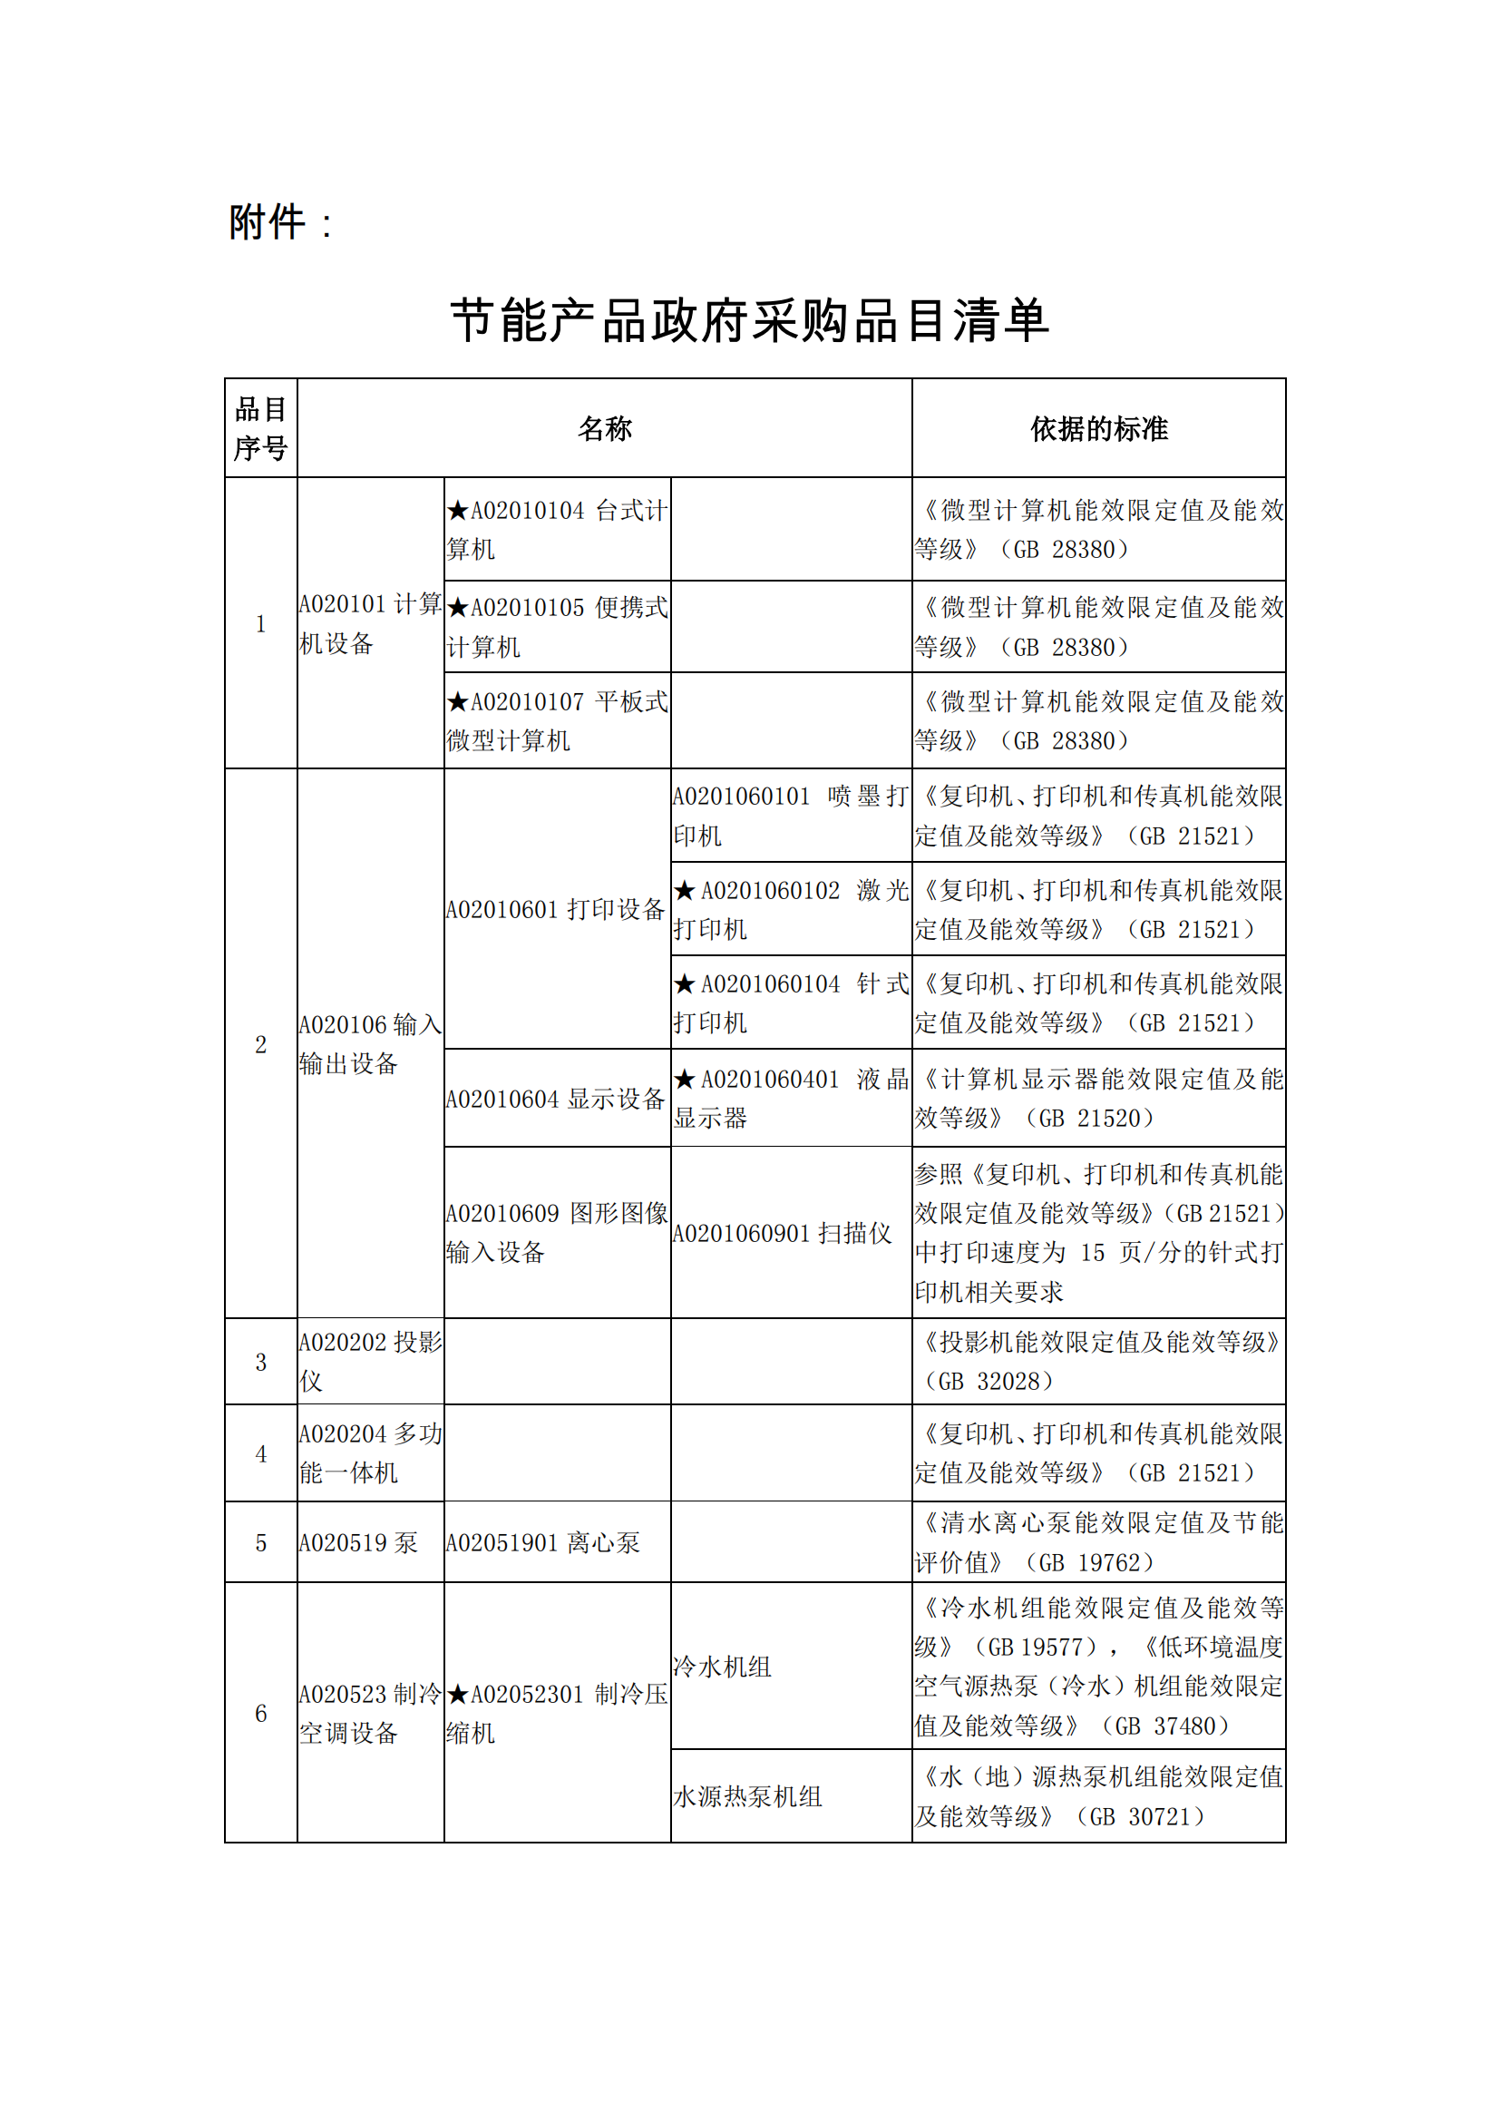
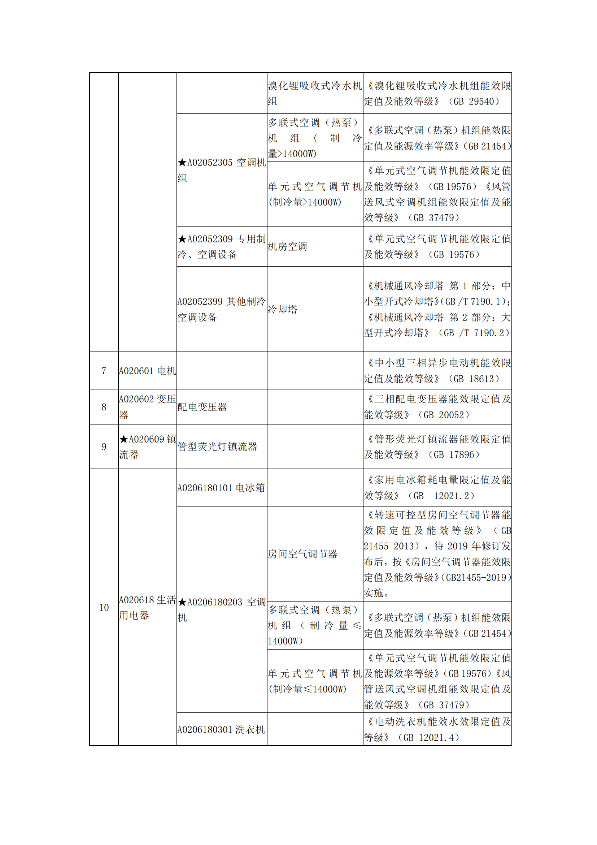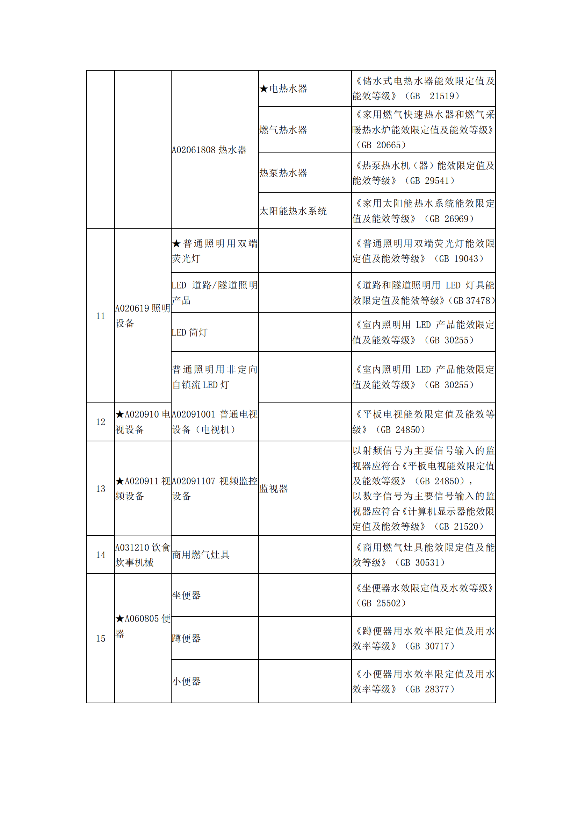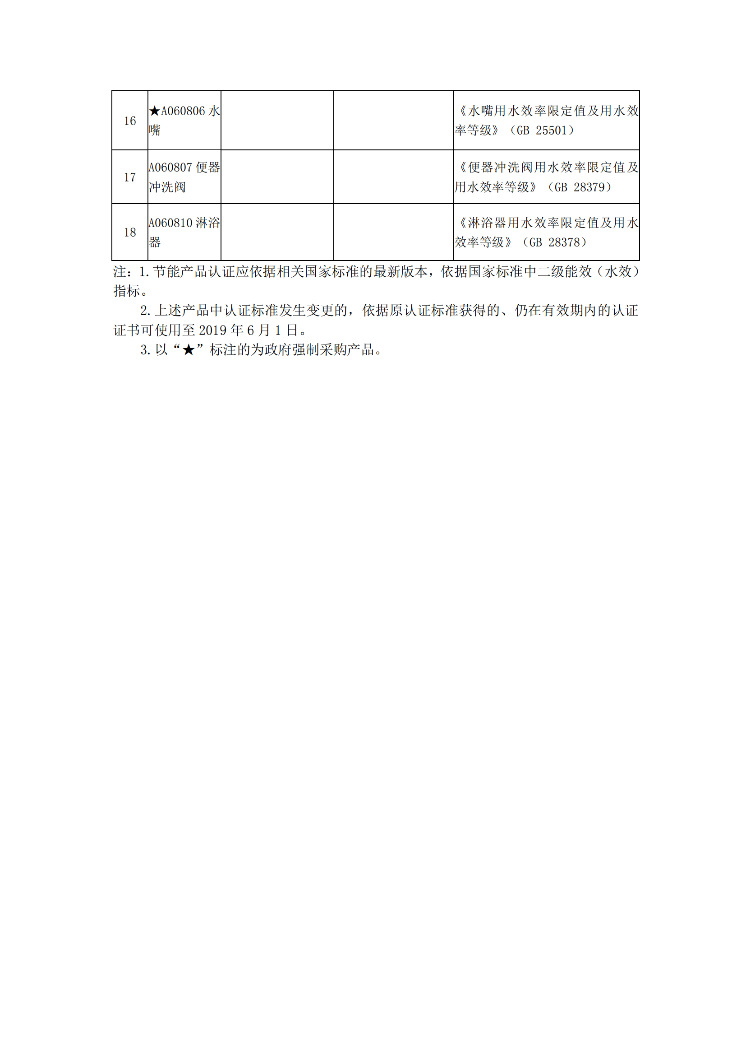
附件5：
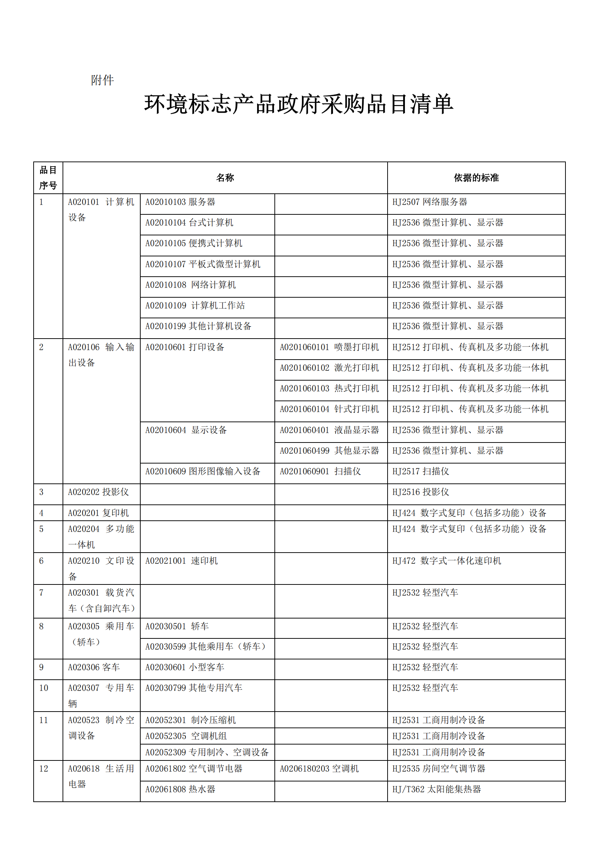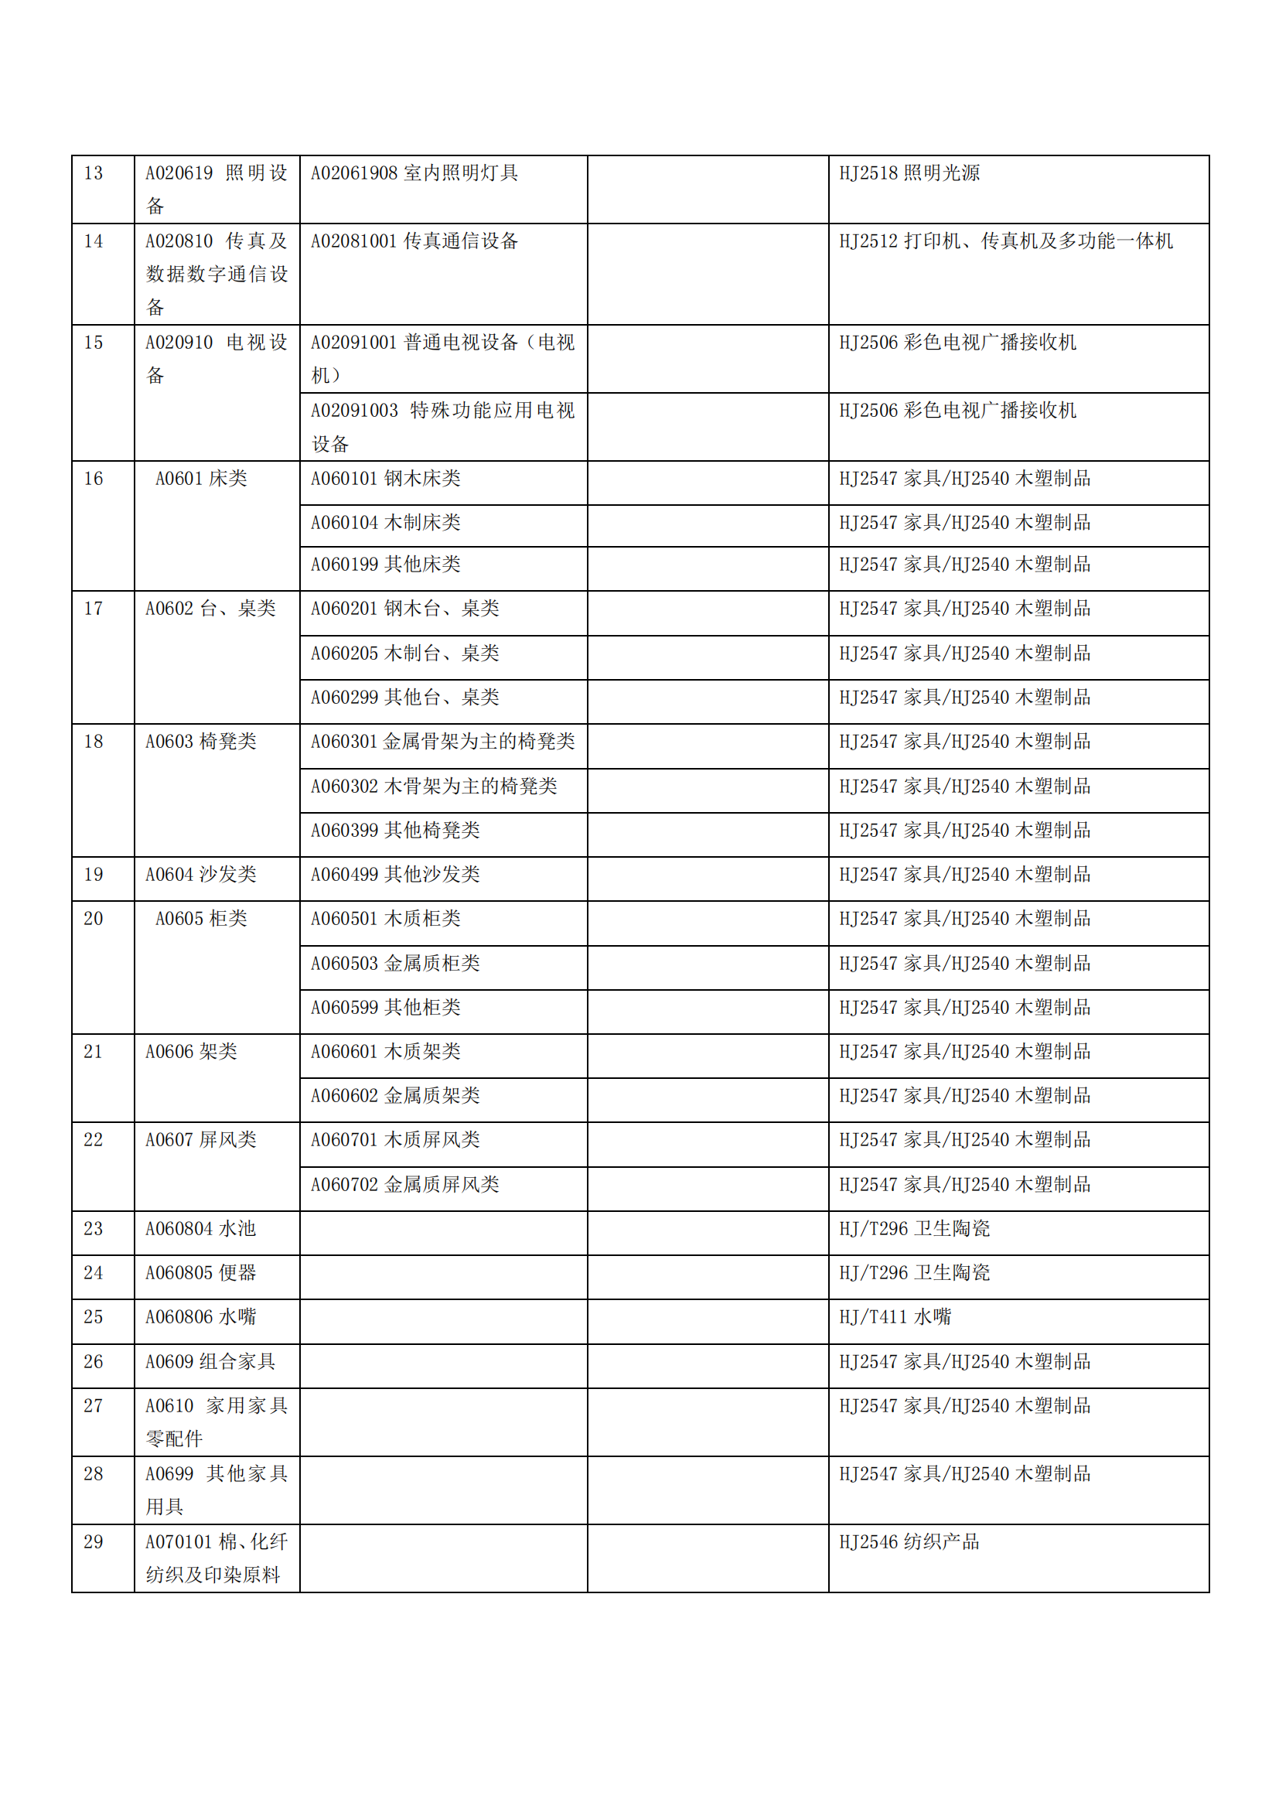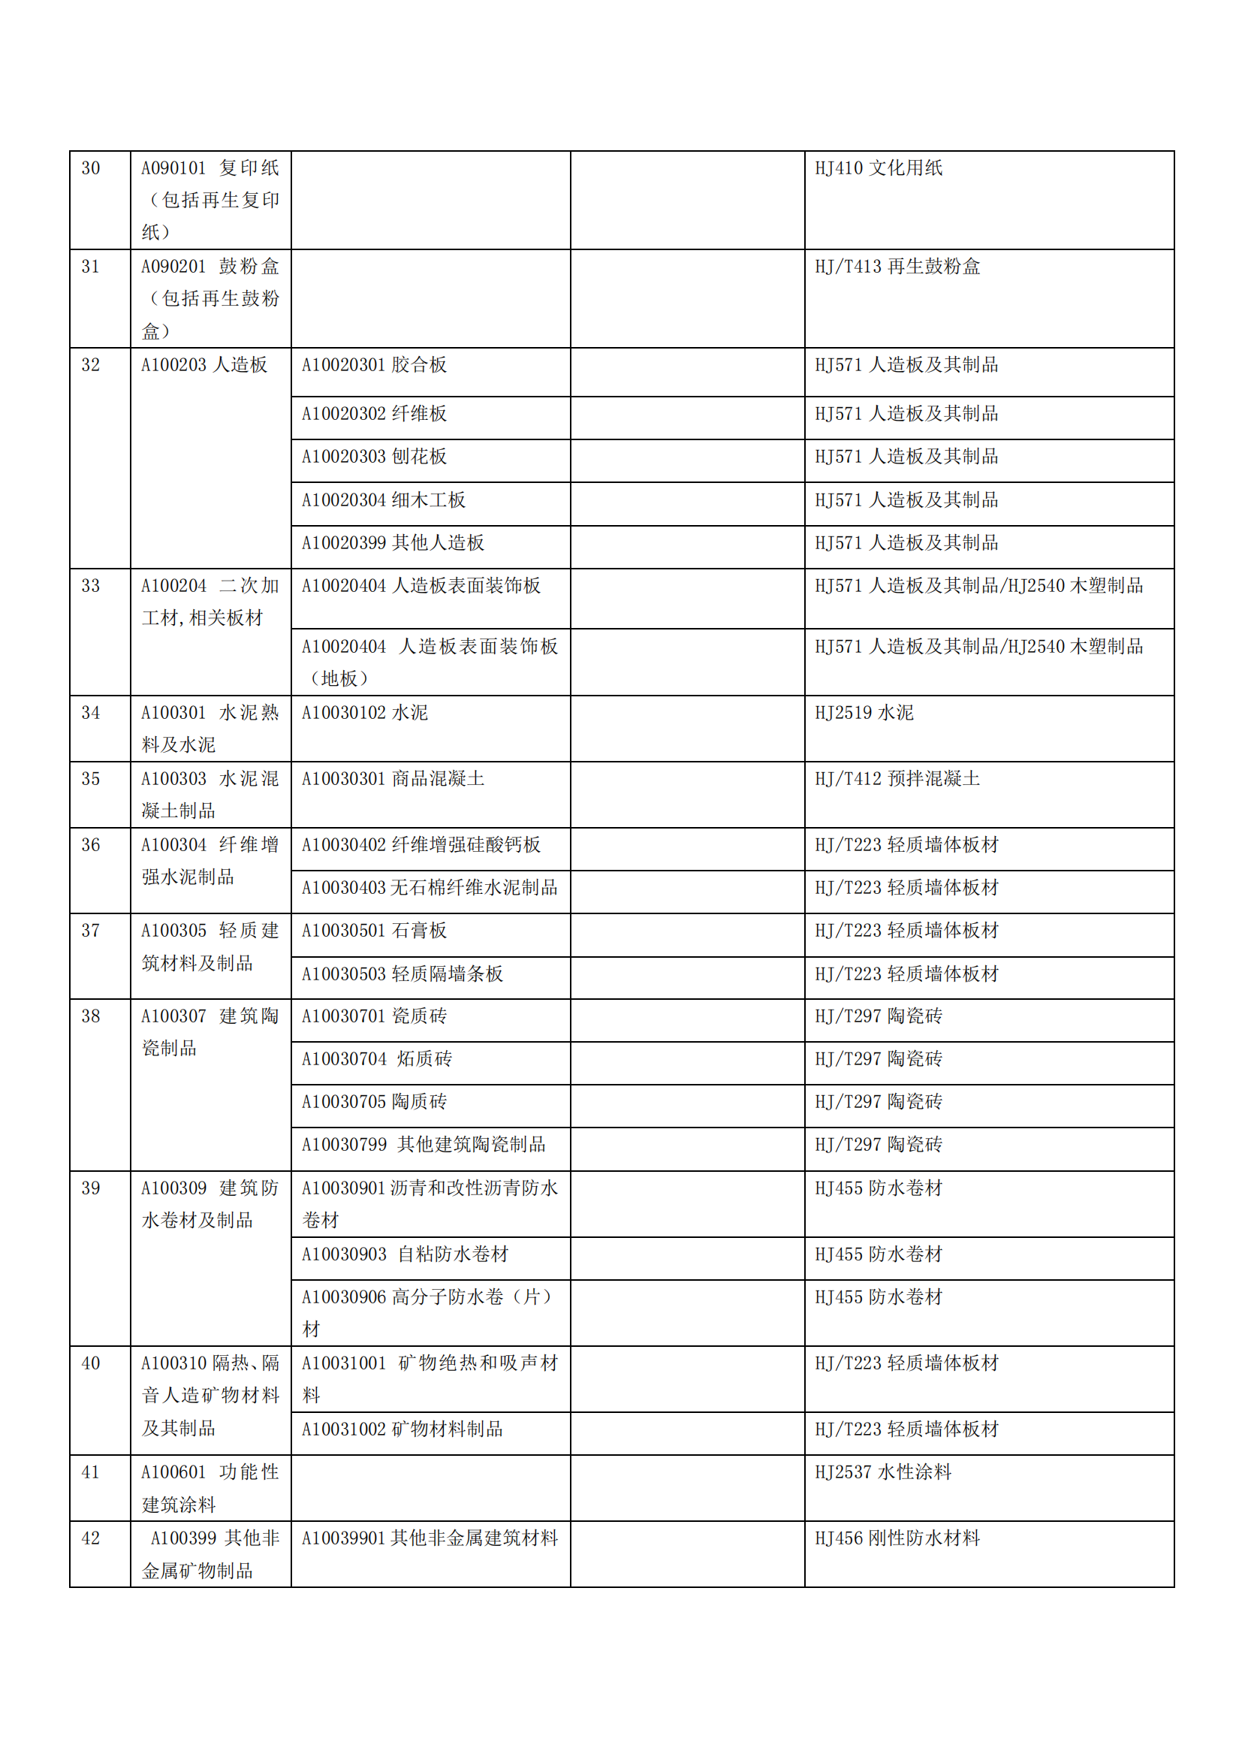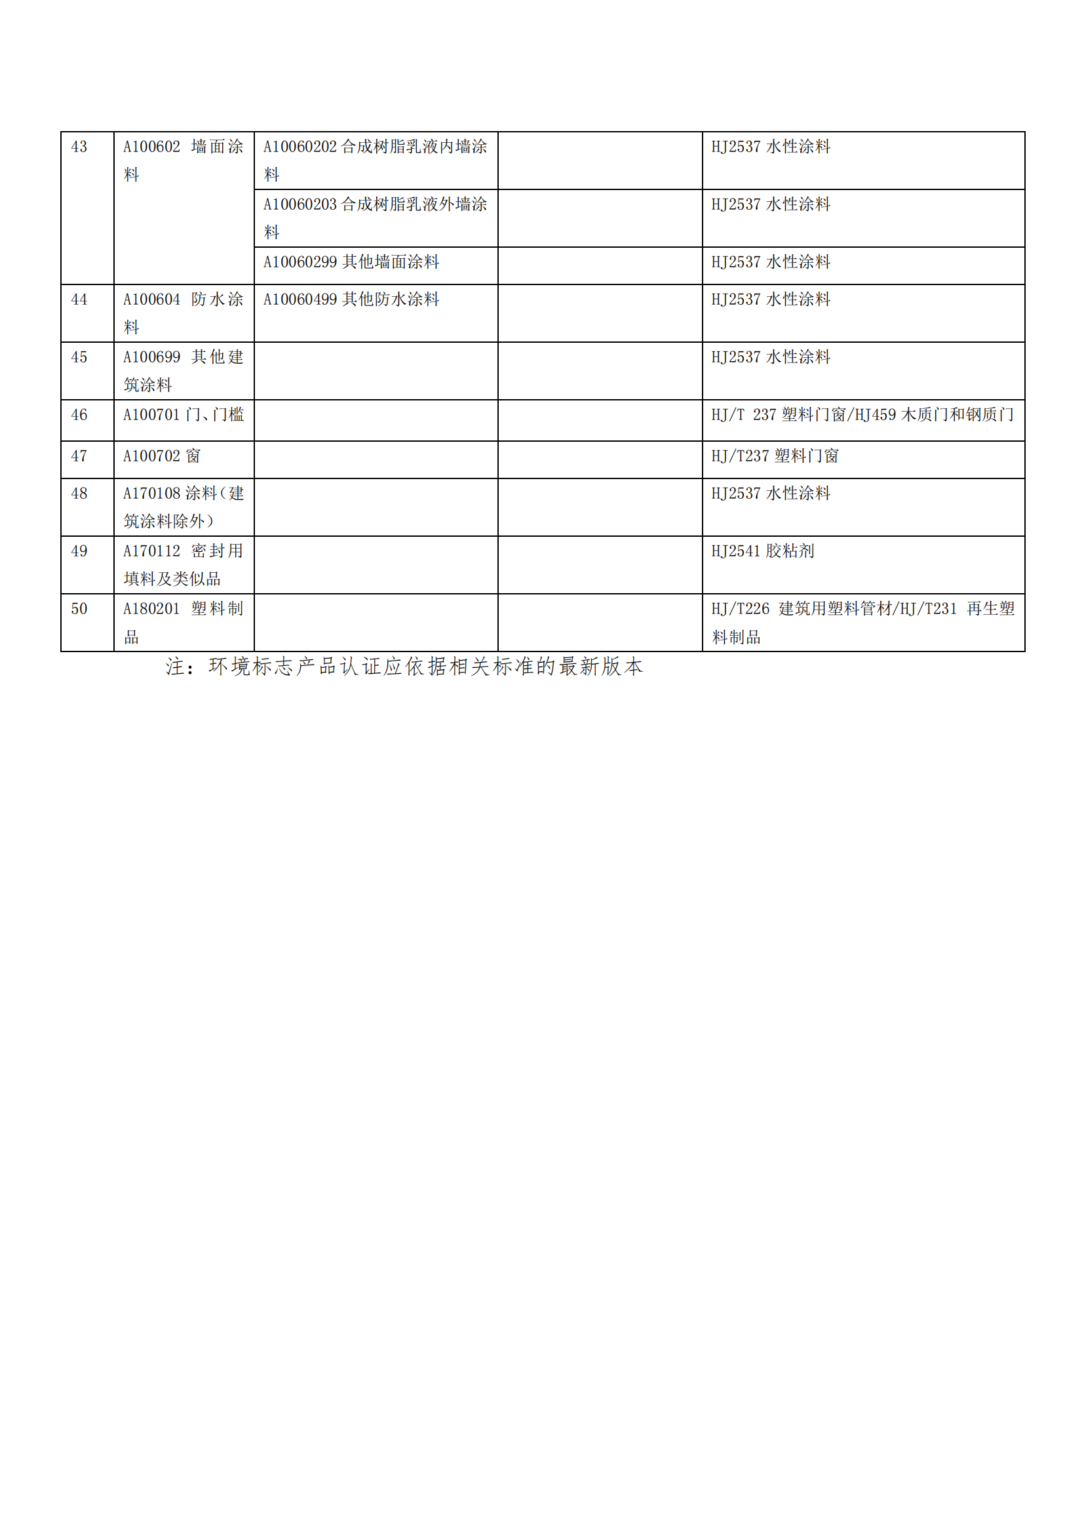

附件6：
质疑函范本
一、质疑供应商基本信息
质疑供应商：
地址：邮编：
联系人： 联系电话：
授权代表：
联系电话：
地址：邮编：
二、质疑项目基本情况
质疑项目的名称：
质疑项目的编号： 包号：
采购人名称：
招标文件获取日期:
三、质疑事项具体内容
质疑事项1:
事实依据：
法律依据：
质疑事项2
……
四、与质疑事项相关的质疑请求
请求：
签字(签章)： 公章：
日期：
质疑函制作说明：
1.供应商提出质疑时，应提交质疑函和必要的证明材料。
2.质疑供应商若委托代理人进行质疑的，质疑函应按要求列明“授权代表”的有关内容，并在附件中提交由质疑供应商签署的授权委托书。授权委托书应载明代理人的姓名或者名称、代理事项、具体权限、期限和相关事项。
3.质疑供应商若对项目的某一分包进行质疑，质疑函中应列明具体分包号。
4.质疑函的质疑事项应具体、明确，并有必要的事实依据和法律依据。
5.质疑函的质疑请求应与质疑事项相关。
6.质疑供应商为自然人的，质疑函应由本人签字；质疑供应商为法人或者其他组织的，质疑函应由法定代表人、主要负责人，或者其授权代表签字或者盖章，并加盖公章

- 服务需求
序号 | 标段 |  | 绿地名称 | 位置 | 面积（平方米） | 面积/数量 | 单位 | 单价（元） | 总价（元）
1 | 一  标  段 | 城区道路绿篱 | 靖华路花带 | 复烤厂-淇河路 | 22907.55 | 45858.86 | ㎡
2 | 一  标  段 | 城区道路绿篱 | 翰林路花带 | 滨河路-解放路 | 1969.67 | 45858.86 | ㎡
3 | 一  标  段 | 城区道路绿篱 | 翰林路一高两侧 |  | 5285.53 | 45858.86 | ㎡
4 | 一  标  段 | 城区道路绿篱 | 永济路花带 | 东明路-柳林路 | 1938.39 | 45858.86 | ㎡
5 | 一  标  段 | 城区道路绿篱 | 迎宾路花带 | 滨河路-伏牛路 | 844.12 | 45858.86 | ㎡
6 | 一  标  段 | 城区道路绿篱 | 新建路花带 | 滨河路-伏牛路 | 1643.35 | 45858.86 | ㎡
7 | 一  标  段 | 城区道路绿篱 | 文化路花带 | 伏牛路-崤山路 | 3091.85 | 45858.86 | ㎡
8 | 一  标  段 | 城区道路绿篱 | 西苑路花带 | 滨河路-崤山路 | 5270.27 | 45858.86 | ㎡
9 | 一  标  段 | 城区道路绿篱 | 淇河路花带 | 滨河路-九龙路 | 2908.13 | 45858.86 | ㎡
10 | 一  标  段 | 南岸道路绿篱 | 清华园东门口花带 | 熊耳路-顺义路 | 640.95 | 6999.9 | ㎡
11 | 一  标  段 | 南岸道路绿篱 | 站前广场路花带 | 熊耳路-兴贤大道 | 2949.95 | 6999.9 | ㎡
12 | 一  标  段 | 南岸道路绿篱 | 文博佳苑路花带 |  | 3409 | 6999.9 | ㎡
13 | 一  标  段 | 行道树 |  |  |  | 7138 | 株
14 | 一  标  段 | 交通渠化岛 | 交通岛绿化 | 清惠路-淇河路交叉口 | 476 | 1407.28 | ㎡
15 | 一  标  段 | 交通渠化岛 | 淇河桥北交通渠化岛 |  | 931.28 | 1407.28 | ㎡
16 | 一  标  段 |  | 健康步道 | 石龙头桥北侧-变电站 | 31872.28 | 31872.28 | ㎡
17 | 二  标  段 | 80米绿化带西段 | 80米绿化带（西段）  淇河路至西苑路段 | 双拥主题公园 | 42769.26 | 88769.26 | ㎡
18 | 二  标  段 | 80米绿化带西段 | 80米绿化带（西段）  淇河路至西苑路段 | 慈善公园 | 21000 | 88769.26 | ㎡
19 | 二  标  段 | 80米绿化带西段 | 80米绿化带（西段）  淇河路至西苑路段 | 国安公园 | 25000 | 88769.26 | ㎡
20 | 二  标  段 | 洛神公园 | 洛神公园环路外侧绿化 |  | 51686.68 | 51686.68 | ㎡
21 | 二  标  段 | 小游园及小广场 | 文明路小广场 |  | 4595.72 | 9229.68 | ㎡
22 | 二  标  段 | 小游园及小广场 | 和平路三角地 |  | 1623.39 | 9229.68 | ㎡
23 | 二  标  段 | 小游园及小广场 | 东花坛绿化 |  | 1024.08 | 9229.68 | ㎡
24 | 二  标  段 | 小游园及小广场 | 东花坛北侧小游园 |  | 311.1 | 9229.68 | ㎡
25 | 二  标  段 | 小游园及小广场 | 东城1号西小游园 |  | 883.16 | 9229.68 | ㎡
26 | 二  标  段 | 小游园及小广场 | 地税局门口小游园 |  | 792.23 | 9229.68 | ㎡
27 | 三  标  段 | 80米绿化带东段 | 80米绿化带（东段）  和平路至卢傲路段 |  | 314560 | 314560 | ㎡
28 | 三  标  段 | 南岸公园绿地 | 50米绿化带 | 卜相河至迎宾路段 | 77781 | 77781 | ㎡
29 | 三  标  段 |  | 石龙头三角地 |  | 32961.79 | 32961.79 | ㎡

服务要求：
一、总体目标
为保障园林绿化工程成果得到持续有效的维护，充分发挥其生态、景观及社会效益，通过专业化、规范化、科学化的养护管理，提升城区园林绿化精细化、专业化养护水平，确保园林植物健康生长、园林景观始终保持优美状态。特制定本实施方案。
二、实施范围
本方案适用于城区范围道路绿化、公园绿地、公园广场、街头游园等绿化区域的日常养护管理。
三、养护管理目标
1.植物生长良好。确保乔灌木成活率不低于 98%，地被植物覆盖率达 95% 以上，草坪平整度良好，无明显秃斑、杂草率控制在 5% 以内，植物无明显病虫害，枝叶繁茂、树形美观。必要时要对枯死、缺损植物及时补植补种、避免黄土裸露。
2.景观效果突出。根据不同季节和植物特性，结合现状合理搭配花卉、灌木、乔木，营造四季有景、层次分明、整洁、美观、协调的园林景观。
3.设施完好。保障园林内的亭台楼阁、园路、护栏、灌溉系统、照明设施等正常使用，无破损、缺失，确保安全性与功能性。
4.生态环境优化。通过科学养护，调节区域小气候，减少水土流失，增加生物多样性，提升园林绿化区域的生态服务功能。
四、养护管理主要内容
（一）植物养护
1.灌溉与排水
（1）根据不同植物生长习性、季节变化及土壤墒情，合理安排灌溉时间和水量。夏季高温干旱时，增加灌溉频次，避免植物缺水；冬季减少灌溉，防止冻害。
（2）完善排水系统，定期检查疏通排水沟、下水道，确保雨季排水顺畅，避免植物根系长时间浸泡导致烂根。
2.施肥管理
（1）遵循 “薄肥勤施、适时适量” 原则，根据植物生长周期进行施肥。春季以氮肥为主，促进植物萌发新梢；夏季控制施肥量，避免徒长；秋季增施磷钾肥，增强植物抗寒能力；冬季施有机肥，改良土壤结构。
（2）采用根部施肥、叶面施肥相结合的方式，确保植物吸收充足养分。
3.整形修剪
（1）绿篱修剪平整、圆滑。对于多品种、不规则绿篱提倡修剪为龟背形，具有一定艺术造型。
（2）乔木修剪。定期对乔木进行修剪，去除枯枝、病枝、下垂枝、徒长枝等，保持树冠整齐、通风透光；对于行道树，控制树冠高度和冠幅，避免影响交通和公共设施。
（3）灌木修剪。根据不同灌木品种和景观要求，进行整形修剪，保持灌木造型美观，促进侧枝萌发，增加花量。
（4）草坪修剪。按照 “1/3 修剪原则”，定期修剪草坪，保持草坪高度一致，修剪后及时清理草屑，防止滋生病虫害。
（5）花卉修剪。及时摘除残花、败叶，促进花卉二次开花，保持花卉观赏效果。
4.病虫害防治
（1）贯彻 “预防为主，综合防治” 方针，加强日常巡查，及时发现病虫害隐患。
（2）优先采用物理防治（如灯光诱捕、人工捕捉）、生物防治（如释放天敌昆虫、使用生物农药）等绿色防治方法，减少化学农药使用。
（3）必要时，选择高效、低毒、低残留的化学农药进行防治，并严格按照农药使用说明操作，确保施药安全，避免对环境和人体造成危害。
5.中耕除草
（1）定期对绿地进行中耕松土，改善土壤透气性，促进植物根系生长。
（2）及时清除杂草，采用人工拔除、机械除草相结合的方式，防止杂草与园林植物争夺养分、水分和阳光。对于恶性杂草，可选用合适的除草剂进行防除，同时注意避免对园林植物造成药害。
（二）园林设施维护
1.硬质景观维护
（1）定期检查园路、广场铺装，及时修补破损、松动的铺装，保持路面平整、无积水。
（2）对园林小品（如亭台楼阁、雕塑、景墙等）进行管理，修复破损部位，防止风化、腐蚀，定期刷新油漆、涂料，保持外观整洁美观。
（3）维护园林护栏、围栏，确保其牢固、安全，及时修复变形、损坏的部件，定期进行防锈处理。
2.灌溉与照明系统维护
（1）定期检查灌溉系统的水泵、管道、喷头等设备，确保运行正常，及时修复漏水、堵塞等问题，提高灌溉效率。
（2）对照明设施进行巡检，对发现的损坏的灯具、灯泡、线路及时反馈处理，确保园林夜间照明效果良好，保障游客安全。
（三）卫生保洁
绿地内养护所产生的残枝败叶要日产日清。
- 保护巡查
保护园林绿地财产安全，发现重大违法违规事件，及时上报处理。劝导和制止折花、攀枝、践踏等不文明行为。检查绿地内有可能发生的安全隐患，及时发现解决或上报相关部门处理。
（五）应急管理
针对有极端天气(大风、暴雨、高温干旱）、火灾、病虫害爆发，以及节假日、游园绿地内有大型活动等情况应制定应急预案及措施。
五、管理主体与职责要求
（一）甲方（城市管理局）
1.制定养护标准、考核办法及资金保障机制；
2.监督第三方服务机构的履约情况；
3.协同组织阶段性验收与综合评价。
（二）乙方(第三方养护单位)
1.按合同约定实施绿化养护作业，确保养护质量；
2.建立专业团队，制定落实养护计划，同时确保施工作业安全无隐患；
（1）管理人员。配备项目负责人 1 名，负责养护项目的整体规划、组织协调、监督管理及与甲方沟通；技术负责人 1 名，负责制定养护技术方案、解决技术难题、补植补造、指导养护工作实施；质量安全员 1 名，负责监督养护工作质量、检查安全措施落实情况、处理质量安全问题。团队成员中项目负责人、技术负责人、质量安全员，每月在岗不低于22天。
（2）技术工人。根据养护区域面积和工作任务，合理配备绿化工（水电工、瓦工、木工根据情况配备）等技术工人。绿化工负责植物养护工作，如修剪、施肥、病虫害防治等；水电工负责灌溉系统、照明设施的安装、维护和维修；瓦工、木工负责园林硬质景观的修复和维护。
（3）普工。配备适量普工，协助技术工人完成日常清扫、垃圾清运、搬运物资等工作。
（4）养护工作人员要按照相关要求购买人身保险，减少意外事故损失。
3.配备设备工具，满足养护需求
（1）日常养护中所需的设备（绿篱机、剪草机、割灌机、高枝剪、水管、打药机）等均由乙方配备。
（2）日常养护中所需的油料、农药、化肥等费用均由乙方承担。
（3）城区道路绿化养护需要的洒水车乙方自行解决问题（司机及油料费乙方自付）；乙方需要使用甲方洒水车的，需要支付租赁费，租赁费甲乙双方协商确定。
（4）有灌溉设备的养护区域抽水电费由甲方承担。
（5）在修剪高大乔木时，需升降车、工具车等机械设备时，甲方可协调供乙方免费使用。
4.做好日常管理，建立工作台账，自觉接受甲方的检查与考核。
（三）监管部门
1.负责日常巡查、问题记录与整改督办。
2.组织阶段性验收与综合评价考核。
3.协调解决养护过程中的突发问题(如病虫害、灾害应急等)应急管理。
六、特别情况约定
（一）道路绿篱地被人为践踏损坏情况。
养护企业要加强人力对践踏破坏进行管理处置。采取阻挡隔离措施（如拉铁丝隔离、扎木桩拉刺丝隔离）对已经践踏的黄土裸楼部分进行补栽，第一次隔档所用的材料和补栽的苗木由甲方提供，乙方负责布设隔档和苗木补栽及养护管理，或者乙方利用就近可用的苗木（如比较稠的鸢尾）进行补栽。若乙方应对践踏破坏不积极、放任自流，除考核扣分外，甲方可强制乙方隔档补栽，产生的费用也由乙方承担。不服从甲方管理造成严重损失的甲方有权终止合同。
（二）树枝掉落、大树倾倒情况
１、若因极端天气，如大风、暴雨、冰雹等造成大树树枝脱落、树木倾倒情况，乙方要积极按照应急方案积极处置，出现意外造成的损失甲方可以酌情承担处理费用。
２、若因乙方管理养护不当，肉眼可见的干枯枝没有及时处理或造成树木倾倒而造成的危害，乙方需全部承担责任。
（三）苗木缺失、死亡需补栽情况。
１、因乙方管理不善造成的苗木死亡、缺失（缺水、受涝、病虫害等原因），除考核扣分外，乙方要及时补植苗木，不得出现苗木明眼缺失、黄土裸露，所产生的费用由乙方承担。
２、非管理原因造成的苗木死亡、缺失（如车祸损伤、植物生命到期自然老死等），甲方承担苗木费用，乙方负责补植和管护费用。
3、若乙方提出合理、科学、节约的解决办法，甲方可以采纳。
（四）挖栽苗木、补植更新情况
１、乙方应具备起挖乔灌木、栽植保活能力，以便解决在日常管理中出现的乔灌木移植栽植任务。
２、乙方应具备景观补种改造、更新的意识和能力。在实际过程中难免有苗木不适应、践踏破坏造成的苗木缺失、黄土裸露，乙方要采取灵活的补种补植或者改造措施，弥补空缺、提升效果、有效提升养护效率。
（五）服从甲方调配、科学合理养护
如天气原因或应甲方要求，某项内容面积或次数有所增减，乙方要根据实际情况服从甲方调配，做出科学合理安排调整。
七、质量标准与考核机制
（一）量化指标（具体标准见附件）
1.植物存活率≥90%，绿篱修剪平整圆滑，草坪、地被、绿篱明显裸露、斑秃；
2.病虫害发生率≤5%，设施完好率≥95%。
（二）考核方式
1.日常检查。每周不定时随机对养护工作进行抽查、巡查，检查养护工作进度、质量、安全等情况，发现并记录问题（有问题的要进行扣分），及时提出限期整改方案。
2.专项检查。针对病虫害防治、冬季防寒、防汛抗旱、绿篱修剪等重点工作，可不定期开展专项检查，确保各项工作措施落实到位。
3.月度考核。参照养护日志、整改情况、市民投诉等，对照养护细则标准，每月对植物生长状况、景观效果、设施维护情况、现场卫生等养护效果进行考核评分，形成月度报告和每月的评分结果，提出合理整改意见。
4.年度综合评估。根据月度考核结果、成本控制、创新措施等评定年度等级。以年度等级确定养护经费拨付的数量。
5.奖惩措施。考核优秀者给予资金奖励或续签合同优先权；不合格者扣减费用或终止合作。
通过以上园林绿化日常养护实施方案的实施，全面提升养护管理水平，为打造生态宜居、景观优美的园林环境提供有力保障。
八、附件
1、《卢氏县园林绿化养护管理标准》（参考河南省城市绿地养护二级标准）
2、《卢氏县绿地养护监管考核办法及考核标准》

卢氏县绿地管理检查验收评分细则

一、工作及劳动纪律
1、对检查结果不满，无理取闹，视情节轻重扣1-3分。
2、工作积极性不高，马虎、应付，视情节轻重扣1-3分。
3、日常巡查时发现管理问题而管理人员不在岗者每次扣2分或早退、擅自离开工作岗位者每次扣1分。
4、不穿工作服者（如马甲、草帽乌黑、穿拖鞋），每人次扣0.5分。
5、组织检查时发现管理人员脱岗每人次扣2分。
二、卫生保洁
1、因绿化管理产生的垃圾，按照要求及时清理，否则每3平方米扣1分，不够3平方米的按3平方米计算。
2、对于枝干上、树穴内有明显悬挂物、生活垃圾、砖石瓦砾、干枯枝叶和其他废弃物的，没有及时清理的，每处扣0.5分。
三、园林植物养护（包括行道树、乔木、花灌木、绿篱、
草坪、地被等）

3.1、整体长势
各种苗木生长旺盛，颜色均匀一致，无明显枯黄现象，否则每5平方米扣1分，小于5平方米的按5平方米计算。
3.2、中耕除草
3.2.1、绿篱或花灌木内无明显杂草，否则每平方米扣
0.2分。
3.2.2、花坛、花带没有及时松土或除杂草，每平方米扣0.2分。
3.2.3、树下或树池内没有及时除草，每棵扣0.1分。
3.2.4、草坪没有及时进行松土和除草，每3平方米为一处，每处扣0.2分。
3.3、植物修剪和管理
（1）乔木、行道树修剪
3.3.1.1、乔木、行道树死枝、病枯枝、伤枝未及时剪除的，每发现一棵扣1分。
3.3.1.2、乔木、行道树未及时修剪整形，造成树线、树屋矛盾，每棵扣1分；情节特别严重，造成严重安全隐患的每棵扣5分。
3.3.1.3、乔木、行道树未按技术要求进行修剪、抹芽等，每处扣0.5分；截口不平，截口直径15cm以上树木未涂防腐剂，一处扣0.5分。
3.3.1.4、修剪人员未桉操作技术规范进行修剪，存在安全隐患的每次扣1分；造成人身或财产安全事故的每次扣10分。
（2）花灌木修剪和管理
3.3.2.1、各种花灌木和绿篱、模纹植物未及时修剪，每5平方米扣1分，小于5平方米按5平方米计算。
3.3.2.2、球类及绿篱等造型植物未及时或未按要求修剪，致使树型杂乱或影响花木生长者，每棵扣0.1分或每平方扣0.1分。
3.3.2.3、花灌木干枝、伤枝、枯枝未及时修剪者每发现一处扣1分。
3.3.2.4、花灌木残花未及时剪除，每发现一棵扣0.2分。
3.3.2.5、各种花灌木未按植物生长习性进行修剪、剥芽每棵扣0.5分。
3.3.2.6、修剪人员未按操作技术规范进行修剪，存在安全隐患的每次扣1分；修剪绿篱未张线的扣5分；造成人身或财产安全事故的每次扣10分，并由承包人承担全部责任。
（3）草坪修剪和管理
3.3.3.1、草坪未及时修剪，每亩扣1分，大于100平方米，小于1亩的按1亩计算。
3.3.3.2、草坪修剪整齐美观，有修剪不到位的地方，每10平方米扣0.1分。
3.3.3.3、草坪中的树坑、绿篱、花坛等边缘切边不整齐的，每5米扣0.1分，大于1米小于5米的按5米计算。
3.3.3.4、草坪管理不善致使黄土裸露，又没有及时更新补栽，每1平方米扣0.1分。
3.3.3.5、草坪下枯草层未及时清理，每平方米扣0.1分。
3.3.3.6、修剪人员未按操作技术规范进行修剪，存在安全隐患的每次扣1分；造成人身或财产安全事故的每次扣10分，并由承包人承担全部责任。
（4）花坛草花修剪和管理
3.3.4.1、未及时更换草花，严重影响景观的，每处扣2分。
3.3.4.2、未按要求种植或布置的，每平方米扣0.1分，密度达不到标准，扣0.5分。
3.3.4.3、开败的花朵及时剪除，否则每处扣0.1分。
3.4、病虫害防治
3.4.1、对植物病虫害未及时采取有效防治措施进行防治，致使病虫害大规模蔓延的，每处扣2分。
3.4.2、苗木病虫害防治用药和药液比例配制不正确，造成苗木伤害的，由承包人负责赔偿，并每处扣3分。
3.4.3、每平方米草坪、草花病虫害侵害超过5％为一处，每发现一处扣0.25分。
3.4.4、绿篱每平方米病虫害侵害率超过5％为一处，每发现一处扣0.25分。
3.4.5、花灌木、乔木、行道树因病虫害致使单株侵害超过5％的，每发现一棵扣0.25分。
3.4.6、苗木受蛀干害虫危害，每棵超过3个虫孔，每发现一棵扣0.25分。
3.4.7、因病虫害造成花木严重生长不良，影响观赏、甚至枯死的，每发现一棵扣1分。
3.4.8、苗木病虫害防治时因操作不当，存在安全隐患的每次扣1分；造成人身或财产安全事故的每次扣10分，并由承包人承担全部责任。
3.4.9、禁止使用违禁农药，违者每次扣10分。
3.4.10、对苗木的病虫害防治要在居民活动相对较少的时间段内进行，喷药时间、方法不合理，受到举报的每次扣5分。
3.5、肥水管理
3.5.1、未及时足量浇水或浇水过量造成植物干旱或水涝致使植物生长不良或死亡者，每发现一棵或一处扣1分，草坪每平方米扣0.25分。
3.5.2、水堰不整齐，大小不适中，堰壁不结实者，每
处扣0.5分。
3.5.3、管养绿地每平方米施有机肥0.25公斤，复合肥0.15公斤；树木每棵0.25-1公斤。未及时施肥或施肥不当造成绿化苗木生长不良或死亡的，每平方米、每株或每处扣1分。
3.5.4、施肥后不覆土或草地施肥后不淋水，致使肥料裸露，每棵或平方米扣1分。
3.5.5、排水不畅通，雨后积水严重，造成苗木生长不良或死亡的每棵、每平方米或每处扣1分。
3.5.6、浪费用水，如水龙头未关好、开关损坏未修理等造成用水浪费的，每次或每处扣2分。
3.6、苗木补栽
3.6.1、因管理人员管理不当造成苗木死亡的应及时补栽同品种、同规格的苗木，并确保成活，否则在养护期满综合验收前从履约保证金中扣除补植费用，并每棵、每平方米或每处扣1分。
3.6.2、补栽苗木成活率达不到要求，大苗每少一棵扣0. 5分，小苗每少一个百分点扣5分。
3.6.3、补栽苗木没有按照操作规范进行的，或补种苗木不合格者，视情节轻重，每棵扣1-5分。
3.7、其他管理事项
3.7.1、需要支撑的树木未进行支撑或支撑不牢固，每株扣0.5分。
3.7.2、绿地内乔木、单株花灌木及行道树未及时扶正，影响景观，每棵扣2分。
3.7.3、没有按照要求对苗木进行涂白的，每棵扣0.2分。
3.7.4、死亡苗木未及时清理并更换补植的，每棵扣1分。
四、绿地设施维护
4.1、树木、标牌、花架、雕塑、小品刻画、污染（锈蚀）严重者，每处扣0.5分。
4.2、管理人员发现损害绿化苗木和绿化设施的行为，没有按要求制止、处理和不及时上报的，每发现一次扣5分。
4.3、园路、铺装、台阶、护栏、坐凳、园林小品等园建设施或绿化配套设施损坏未及时报告和维修，每处扣2分。
4.4、对管养范围内的安全隐患（如锐器、碎玻璃、取水口保护装置、雨水井盖板缺失等），未及时报告、清除或采取有效防范措施，每处扣10分。若造成游客伤害的，由承包人负责赔偿。
五、绿地保护
5.1、绿地被无故侵占或绿化苗木被无故损坏，没有及时发现并报告，每1平方米扣0.5分或每棵乔木扣5分，灌木扣 2分。
5.2、树木和园林设施上无晾晒衣服、乱拉电线等，否则每处扣0.5分。
5.3、绿地内严禁停放车辆，发现一辆扣0.5分。

5.4、及时清理植物上的杂物（包括积雪、飘浮物），发现一处扣1分。
六、突击任务
6.1、按时保质完成局、绿化部门交给的突击任务，否则每次扣10分。
6.2、因管理不善、措施不到位，绿化部门受县领导批评一次，扣公司10分，受局领导批评一次，扣公司5分。
七、评比奖罚：
7.1、每月评比一次，结合平时不定时抽查综合分数为当月得分，评出第一名和最后一名。第一名承包企业奖1000元、管护责任人300元；最后一名承包企业罚1500元、相关管护责任人罚200元。
7.2、每季度总结一次。评比连续3次第一名承包企业的加奖承包人500元、管护责任人100元；连续3次最后一名承包企业加罚1000元、管护责任人100元。
7.3、全年累计8次以上（含8次）得第一名的承包企业加奖2000元、管护责任人500元；全年累计 8次以上（含8次）最后一名的承包企业加罚3000元，管护责任人300元。

卢氏县园林绿化养护标准——乔木养护标准
项目 | 养护标准
景观 | 1、无缺株、死株（死株率在2％以下）  2、保护措施完备，维护及时。  3、配置合理（树种多样，树种之间、树种与其他乔灌花草以及水面、道路之间和谐、美观）。
生长 | 1、苗木生长势良好，枝繁叶茂，无明显枯死枝杈，入冬前木质化较好。  2、叶色正常，有光泽，无黄叶、枯叶、焦叶和明显病虫害侵害特征，单株侵害率低于5%。  3、冠形美观，分枝点合适，主侧枝分布均匀，数量适宜，内部通风透光良好。  4、树木生长端正，无倒伏现象。
修剪 | 1、每年修剪不少于1次，修剪适时适度。  2、冠形优美，内堂通透，主侧枝分布匀称，修剪强度适宜，疏密得当。  3、枯死枝、内堂乱枝、交义枝、下垂枝、衰弱枝、劈裂枝、病虫枝等影响树形美观的枝条修除率95％以上。  4、修剪工具齐全，操作技术标准，剪口、锯口平滑，涂敷保护得当。  5、与周围环境相协调，较好的解决树木与电线、建筑物、交通等之间的矛盾。
肥水管理 | l、每年度施肥次数不少于2次，浇水次数不少于5次，树穴内有植被的适当增加至6次。  2、肥量、种类适宜，施肥方法合理、有效。  3、无缺水肥或水肥过量引起的苗木生长衰弱和死亡现象。  4、排水畅通，雨后基本无积水现象。
树穴 | 1、大小适宜，边线线条清晰、平整、流畅。  2、树穴内无明显黄土裸露。  3、硬化地面树穴要进行必要的美化处理，树穴内种植地被植物和草坪的要覆盖充分、得当。
松土  除草 | 松土除草必须及时、有效，全年度松土除草次数不少于4次。
抹芽 | 1、萌芽长度大于50cm必须及时抹芽，全年抹芽次数不少于2次  2、抹芽后的创口平滑，有必要的要采取技术手段进行处理。
病虫害防治 | 1、有较为完善的病虫害防治预案和防治措施，药械工具完备，全年防治次数不少于3次。  2、病虫害防治及时，用药合理、配比得当，防治效果明显，无大规模明显病虫害发生。  3、病虫害生物防治率达到80％以上，非落叶期树木叶片保存率在95％以上，蛀干害虫危害率低于5%。
栽（补）  植 | l、苗木树干笔直，树形美观，树干大小和高低要匀称。  2、易成活树种成活率要求达到100%，不易成活树种成活率不低于95%。  3、常绿及不易成活树种必须带土球栽植，士球直径不小于树干直径的8一10倍，且须根保留完好。  4、树穴直径须大于土球直径50cm以上，封土深度以盖住土球上部3-5cm左右为宜。  5、苗木栽植前的起挖、包装运输规范；栽植后的支撑、修剪、浇水等严格按照规范操作。
保护 | l、新栽树木支撑必须坚固、耐用和美观。  2、地径大于6公分树木，秋冬季必须进行树干涂白处理，以杀虫灭菌和保温防冻。乔木透白高度1.2米，分枝低的到分枝处，用红漆封顶。  3、不耐寒的树种，越冬前要对树木树干和主枝进行防寒保暖处理，如包扎草绳、保温棉等。
卫生保洁 | l、枝干上、树冠下、树穴内无悬挂物、生活垃圾、砖石瓦砾、干枯枝叶和其他废弃物。  2、对作业废弃物（如修剪产生的树枝、树叶等）重点地区随产随清，其它地区日产日清。
卢氏县园林绿化养护标准——行道树养护标准
项目 | 养护标准
景观 | 1、无缺株、死株（死株率在1％以下）  2、群体及植株树冠完整、美观，生长旺盛，有较好的遮阴和生态效应。
生长 | 1、苗木生长势良好，枝繁叶茂，无明显枯死枝、断枝和生长不良枝。  2、叶色正常，有光泽，无黄叶、枯叶、焦叶和明显病虫害侵害特征，单株侵害率低于5%。  3、分枝点合适，主侧枝分布均匀、数量适宜，内部通风透光良好。  4、树木生长端正，无倒伏现象。
树冠 | 1、全路段行道树树冠完整统一、规格大小基本一致。  2、与周围环境相协调，较好的解决树木与电线、建筑物、交通、公共设施等之间的矛盾。
主干 | 1、主干挺直、分枝布度一致（胸径大于45cm的大树除外）。  2、主干上无萌生芽条。
树洞 | 无未补树洞。
修剪 | 1、每年修剪不少于1次，修剪适时适度。  2、冠形优美，内堂通透，主侧枝分布匀称，修剪强度适宜，疏密得当。  3、枯死枝、内堂乱枝、交义枝、下垂枝、衰弱枝、劈裂枝、病虫枝等影响树形美观的枝条修除率95％以上。  4、修剪工具齐全，操作技术标准，剪口、锯口平滑，涂敷保护得当。
肥水管理 | l、每年度施肥次数不少于2次，浇水次数不少于3次，树穴内有植被的适当增加6次。  2、肥量、种类适宜，施肥方法合理、有效。  3、无缺水肥或水肥过量引起的苗木生长衰弱和死亡现象。  4、排水畅通，雨后基本无积水现象。
树穴 | 1、树穴株距统一，形式统一，大小一致。  2、盖板完整，无缺损现象。  3、树穴内种植地被植物和草坪的要覆盖充分、得当。  4、树穴内无明显杂草，全年除草次数不少千5次。
抹芽 | 1、萌芽长度大于50cm必须及时抹芽，全年抹芽次数不少于2次  2、抹芽后的创口平滑，有必要的要采取技术手段进行处理。
病虫害防治 | 1、有较为完善的病虫害防治预案和防治措施，药械工具完备，全年防治次数不少于3次。  2、病虫害防治及时，用药合理、配比得当，防治效果明显，无大规模明显病虫害发生。  3、病虫害生物防治率达到80％以上，非落叶期树木叶片保存率在95％以上，蛀干害虫危害率低于5%。
栽（补）  植 | l、苗木树干笔直，树形美观，树干大小和高低要匀称。  2、易成活树种成活率要求达到100%，不易成活树种成活率不低于98%。  3、常绿及不易成活树种必须带土球栽植，士球直径不小于树干直径的8一10倍，且须根保留完好。  4、树穴直径须大于土球直径50cm以上，封土深度以盖住土球上部3-5cm左右为宜。  5、苗木栽植前的起挖、包装运输规范；栽植后的支撑、修剪、浇水等严格按照规范操作。
保护 | l、树木支撑必须坚固、耐用和美观。  2、米径大于6公分树木，秋冬季必须进行树干涂白处理，以杀虫灭菌和保温防冻。透白高度1.2米，用红漆封顶。  3、不耐寒的树种，越冬前要对树木树干和主枝进行防寒保暖处理，如包扎草绳等。
卫生保洁 | l、枝干上、树冠下、树穴内无悬挂物、生活垃圾、砖石瓦砾、干枯枝叶和其他废弃物。  2、对作业废弃物（如修剪产生的树枝、树叶等）重点地区随产随清，其它地区日产日清。

卢氏县园林绿化养护标准——花灌木养护标准
项目 | 养护标准
景观 | 1、无缺株、死株（死株率在2％以下）  2、管理精细，株形丰满，景观优美。  3、配置合理（树种多样，树种之间、树种与其他乔灌花草以及水面、道路之间和谐、美观）。
生长 | 1、苗木生长势良好，枝繁叶茂，无明显枯死枝杈。  2、叶色正常，有光泽，无黄叶、枯叶、焦叶和明显病虫害侵害特征，单株侵害率低于2%。  3、枝干健壮，无枯死枝，冠形美观，枝条分布均匀，数量适宜，内部通风透光良好。  4、开花树种花期长、花繁、色艳、个大。
修剪 | 1、每年修剪不少于1次，修剪适时适度。月季、百日红、龙爪槐等冬季要进行整形重剪；牡丹花后及时修剪；为促进月季生长季节多开花，花败后也要及时科学修剪。  2、冠形优美，内堂通透，主侧枝分布匀称，修剪强度适宜，疏密得当。  3、枯死枝、内堂乱枝、交义枝、下垂枝、衰弱枝、劈裂枝、病虫枝等影响树形美观的枝条修除率95％以上。  4、修剪工具齐全，操作技术规范。  5、剪口留芽方位准确，芽长势饱满。
肥水管理 | l、每年度施肥次数不少于2次，依生长季节天气情况、植物种类，适当进行，但全年浇水次数不应少于6次。  2、肥量、种类适宜，施肥方法合理、有效。  3、无缺水肥或水肥过量引起的苗木生长衰弱和死亡现象。  4、排水畅通，雨后基本无积水现象。
树穴 | 大小适宜，边线线条清晰、平整、流畅。
松土  除草 | 松土除草必须及时、有效，全年度松土除草次数不少于6次。
病虫害防治 | 1、有较为完善的病虫害防治预案和防治措施，药械工具完备，全年防治次数不少于3次。  2、病虫害防治及时，用药合理、配比得当，防治效果明显，无大规模明显病虫害发生。  3、病虫害生物防治率达到80％以上，非落叶期树木叶片保存率在95％以上，蛀干害虫危害率低于5%。
栽（补）  植 | l、栽植科学，搭配合理，苗木生长健壮，树形美观。  2、易成活树种成活率要求达到100%，不易成活树种成活率不低于95%。  3、常绿及不易成活树种必须带土球栽植，士球直径不小于冠径的1/3，且须根保留完好。  4、树穴直径须大于土球直径50cm以上，封土深度以盖住土球上部3-5cm左右为宜。  5、苗木栽植前的起挖、包装运输规范；栽植后的支撑、修剪、浇水等严格按照规范操作。
保护 | l、新栽植的比较柔弱的树木必须打支撑，支撑必须坚固、耐用和美观。  2、大多数苗木，秋冬季必须进行树干涂白处理，以杀虫灭菌和保温防冻。  3、不耐寒的树种，越冬前要对树木树干和主枝进行防寒保暖处理，如包扎草绳等。
卫生保洁 | l、枝干上、树穴内无悬挂物、生活垃圾、砖石瓦砾、干枯枝叶和其他废弃物。  2、对作业废弃物（如修剪产生的树枝、树叶等）重点地区随产随清，其它地区日产日清。

卢氏县园林绿化养护标准——草坪养护标准

项目 | 养护标准
景观 | 1、管养精细，景观优美，无人为践踏痕迹。  2、草坪单一品种纯度95％以上，目测无明显杂草。  3、草坪成坪美观，生长旺盛，生长季节不枯黄、不斑秃、无坑洼，目测覆盖率95%。  4、环境卫生佳，无明显垃圾。
生长 | 1、生长势旺盛。  2、叶色浓绿有光济，生长期无枯黄、焦叶，病虫害发生率在5％以内。
修剪 | 1、暖季型草坪每年修剪次数不少于5次，冷季型草坪高度始终保待在6—8cm以内，全年修剪次数不少于7次。  2、修剪适时适度，修剪平整、均匀，无漏块，草屑清除及时、彻底。  3、严格按照草坪修建操作规程进行修剪。  4、修剪工具齐全，运转良好。
肥水管理 | l、冷季型草坪年度施肥次数不少于3次，暖季型草坪不少于2次；浇水次数依生长季节天气情况、植物种类，适当进行，但全年浇水次数不应少于10次。  2、地被每年施肥次数不少于4次，全年浇水次数不应少于8次。  3、肥料种类适宜，施肥方法合理、有效。  4、无缺水肥或水肥过量引起的草坪生长衰弱和死亡现象。  5、排水畅通，雨后基本无积水现象。
修边 | 边线宽窄适宜，线条清晰流畅（草坪与侧石结合部位切出6—8cm整齐美观的边缘带，草坪（蔓延性地被）与绿篱间切出10cm整齐美观的边缘带），目的阻止草坪、地被越界蔓延。
松土  除草 | 必须及时、有效，杂草率控制在2％以内，必要时全年度松土除草次数不少于4次。目测无明显杂草。
打孔  （地被不用） | 1、结合施肥施药，每年不少于1次。  2、机械作业  3、草屑清除及时、彻底。
病虫害防治 | 1、有较为完善的病虫害防治预案和防治措施，药械工具完备，全年防治次数不少于4次。  2、病虫害防治及时，用药合理、配比得当，防治效果明显，无大规模明显病虫害发生。  3、病虫害生物防治率达到80％以上，生长期草坪覆盖率100％，并且无明显因  病虫害导致的草坪生长衰弱、死亡现象。
栽（补）  植 | l、采用同一品种。  2、疏密适度，覆盖率98％以上，成活率100%。  3、及时对缺漏进行补栽。补栽平整美观、无明显补栽痕迹。确保无明显裸露。
卫生保洁 | 对作业废弃物（如修剪产生的草屑和清除的杂草等）重点地区随产随清，其它地区日产日清。

卢氏县园林绿化养护标准——绿篱（模纹）养护标准

项目 | 养护标准
景观 | 1、景观优美，管理精细，有明显的层次感和造型。  2、条块分明，色彩明快，线条优美，直线笔直，曲线线条流畅。  3、无缺株断层。
生长 | 1、长势势强，枝壮叶茂。  2、叶色正常，有光泽，无黄叶、焦叶、卷叶、枯萎叶、生长季节不落叶，无明显病虫害，单株病虫害在5％以内。
施肥 | l、每年施肥不少于2次。  2、肥料种类适宜，施肥方法合理、有效。  3、无缺肥、无漏肥、无肥害。
松土  除草 | （松土）除草或松土必须及时、有效，保证绿篱（模纹）内无杂草，全年度（松土）除草或松土次数不少于4次。
修剪 | 1、每年修剪次数应不少于4-6次。对于小叶女贞、金叶女贞落叶长的快的品种修剪次数应不少于5次，局部重点区域修剪6次；对于大叶黄杨、海桐等长的慢的品种，每年修剪不少于4次。  2、外形美观，有层次感，直线笔直，曲线流畅。对于多个品种、不规则品种区域，提倡龟背性修剪，提高艺术性。  3、修剪强度适宜，疏密适当。  4、操作标准，工具齐全。
栽（补）  植 | l、采用同一品种。  2、疏密适度，覆盖率90％以上，成活率100%。  3、补栽平整美观。
卫生保洁 | 对作业废弃物（如修剪产生的草屑和清除的杂草等）重点地区随产随清，其它地区日产日清。

卢氏县园林绿化养护标准——有害生物控制标准

项目 |  | 养护标准
病  害 | 发  病  率 | l、基本无明显危害（整体病虫害发病率小于10％）。  2、叶部病虫害发病率小于10％。  3、枝干病虫害发病率小于10％。  4、根部病虫害发病率小于10％。
病  害 | 危  害  程  度 | 无危害至零星轻度危害。
虫  害 | 食  叶  害  虫 | 1、无明显危害（整体株危害率小于8％，叶危害率小于10％）
虫  害 | 刺  吸  害  虫 | 2、无明显危害（整体株危害率小于15％，叶危害率小于10％，其中介壳虫危害少于10只/尺枝条）
虫  害 | 蛀  干  害  虫 | 3、无明显危害（整体株危害率小于5％，枝危害率小于5％，基本无活虫活卵，危害少于2只/尺枝条）
虫  害 | 地  下  害  虫 | - 基本无危害（整体株危害率小于3％，危害少于3只/㎡）
病虫害防治 |  | - 有植保专业技术人员。  - 有详尽的防治工作计划。  - 植保机具齐全，运转良好。  - 药剂保管、药剂使用制度、安全保护制度及措施完善到位，无安全事故。  - 以无公害防治为主。  - 每年防治不少于3次。  - 防治率不小于90％。

第四章 评标办法（一至三标段）
一、评审程序：
1、磋商小组对磋商文件进行确认。
2、磋商小组推选组长，讨论、通过磋商工作流程和磋商要点。
3、初步审查：磋商开始后，磋商小组依据磋商文件规定，对响应人的资格性及响应文件的形式、响应性进行审查。响应文件的内容是否完整、文件签署是否正确、响应文件是否符合磋商文件的要求进行审查，以确定是否对磋商文件的实质性要求作出响应，以确定磋商响应人是否具备参与磋商的资格。
4、技术评审。磋商小组对响应文件在质量、技术等方面是否能满足磋商文件实质性要求进行评审。
5、在资格性、形式、响应性审查中如出现下列情况之一的响应文件，按无效响应文件处理，不再进行磋商，磋商小组当场告知响应人：
（1）响应文件中资格证明文件不全或未实质性响应竞争性磋商文件要求的；
（2）响应文件无法定代表人（负责人）或其有效委托的授权人的签章，或未按磋商文件的要求签章的，或授权期限不符合要求的；
（3）响应文件有效期短于竞争性磋商文件要求的；
（4）响应文件中提供虚假或失实资料的；
（5）不满足磋商文件其他实质性要求的；
6、磋商小组对通过资格性和形式、响应性审查的响应文件进行评估，确定与各响应人磋商的具体内容。
7、围绕磋商要点，磋商小组全体成员集中与单一响应人分别进行磋商。逐家磋商一次为一个轮次，磋商轮次由磋商小组视情况决定。各响应人磋商顺序按签到顺序进行磋商。
8、磋商过程中，磋商小组可以根据磋商情况实质性变动项目需求中的技术、质量要求以及合同草案条款，但不得变动磋商文件中的其他内容。实质性变动的内容需经采购人代表确认。并以书面形式通知所有参加磋商的响应人，该变动是磋商文件的有效组成部分。响应人应当按照磋商文件的变动情况和磋商小组的要求重新提交响应文件并由其法定代表人或授权代表签字或者加盖公章。由授权代表签字的应当附法定代表人授权书。响应人为自然人的应当由本人签字并附身份证。响应人应根据磋商小组的要求，以书面形式在规定时间内做出响应，未做出响应的响应文件将被视为无效投标。
9、 磋商结束后，未通过实质性响应的响应人将不再进行最后报价。经磋商确定最终采购需求和提交最后报价的响应人后，由磋商小组采用综合评分法对提交最后报价的响应人的响应文件和最后报价进行综合评分。
二、评审方法及标准：
评审方法：本项目采用综合评分法，总分为 100 分。综合评分法，是指磋商响应文件满足磋商文件全部实质性要求且按评审因素的量化指标评审得分最高的响应人为成交候选响应人的评审方法。磋商小组按照磋商文件的要求和条件，根据各响应人的商务、技术、对磋商文件的响应程度等进行综合评价、评分，将评审总得分按由高到低的顺序进行排列，并依此顺序推荐成交候选供应商；评审总得分相同的按最后报价由低到高顺序排列，评审总得分且最终报价相同的，按技术部分得分顺序排列。

评标办法前附表
2.1初步评审 |  | 评审因素 | 评审标准
2.1.1 | 资格评审标准 | 营业执照 | 落实政府采购政策满足的资格要求：根据《政府采购促进中小企业发展管理办法》（财库〔2020〕46号）规定，本项目专门面向中小企业采购,同时投标供应商须提供《中小企业声明函》。  供应商必须是在中华人民共和国境内注册的能够独立承担民事责任的独立法人，具有有效的营业执照、税务登记证、组织机构代码证(或“三证合一”的营业执照)；
2.1.1 | 资格评审标准 | 项目负责人 | 供应商拟派项目负责人须具有市政、园林绿化或与园林管护类相关专业中级及以上职称；2025年以来本单位为其缴纳的任意连续三个月的社保证明材料；
2.1.1 | 资格评审标准 | 具有良好的财务状况 | 提供(2022-2024年任意一年)财务审计报告或自行承诺
2.1.1 | 资格评审标准 | 税收 | 依法缴纳税收，提供近2025年连续三个月企业依法缴纳税收证明材料，新成立企业从成立之日起计算；
2.1.1 | 资格评审标准 | 承诺 | 具有履行合同所必需的设备和专业技术能力（提供承诺书，格式自拟）
2.1.1 | 资格评审标准 | 裁判文书网自行查询 | 参加政府采购活动前3年内无行贿犯罪记录，（开标时提供《中国裁判文书网》查询结果网页截图或企业自行承诺的无行贿犯罪承诺书，查询<承诺>对象为“企业，法定代表人，项目负责人”）；
2.1.1 | 资格评审标准 | 参加政府采购活动前3年内无骗取中标、严重违约及重大工程质量等问题；  无商业贿赂、不正当竞争行为 | 参加政府采购活动前3年内无骗取中标、严重违约及重大工程质量等问题；供应商自行出具本企业无商业贿赂和不正当竞争行为承诺书）；
2.1.1 | 资格评审标准 | 网站查询信息 | 投标人没有被列入“中国执行信息公开网”的“失信被执行人”、“信用中国”的“重大税收违法失信主体”及“中国政府采购网站”的“政府采购严重违法失信行为记录名单”。【查询渠道：“中国执行信息公开网”（http://zxgk.court.gov.cn/）“信用中国”网站（www.creditchina.gov.cn）、“中国政府采购网”（www.ccgp.gov.cn）】（提供网站的查询信息截图,查询结果页面加盖公章）截图要显示查询时间，查询时间自本公告发布之日起；
2.1.1 | 资格评审标准 | 单位不存在控股 | 单位负责人为同一人或者存在控股、管理关系的不同单位，不得同时参加本项目的投标；（提供“国家企业信用信息公示系统”中公示的公司信息、股东或投资人信息）
2.1.1 | 资格评审标准 | 联合体承诺 | 本项目不接受联合体磋商
2.1.2 | 符合性审查 | 响应人名称 | 与营业执照是否一致
2.1.2 | 符合性审查 | 签字盖章 | 符合竞争性磋商文件要求的签字、盖章
2.1.2 | 符合性审查 | 响应文件格式 | 符合磋商文件要求
2.1.2 | 符合性审查 | 报价唯一 | 磋商函及磋商函附录中只能有一个有效报价
2.1.3 | 响应性审查 | 管护期限 | 1年
2.1.3 | 响应性审查 | 质量要求 | 符合国家及行业相关规定要求且符合采购人需求
2.1.3 | 响应性审查 | 服务地点 | 卢氏县
2.1.3 | 响应性审查 | 磋商有效期 | 符合磋商文件要求
2.1.3 | 响应性审查 | 磋商承诺函 | 按照磋商文件要求提交
2.1.3 | 响应性审查 | 磋商报价 | 磋商供应商的报价不能超出磋商预算价

评分标准

条款号 |  | 评分因素 | 评分标准
2.2.1  (1) | 报价  部分  （30分） | 投标报价  （30分） | 采用低价优先法计算，即满足招标文件要求且投标价格最低的投标报价为评标基准价，其价格分为满分。其他投标人的价格分按照下列公式计算（保留两位小数）。  投标报价得分=（评标基准价／投标报价）*30*100%  1.评标委员会认为投标人的报价明显低于其他通过符合性审查投标人的报价，有可能影响产品质量或者不能诚信履约的，应当要求其在评标现场合理的时间内提供书面说明，必要时提交相关证明材料；投标人不能证明其报价合理性的，评标委员会应当将其作为无效投标处理。  2.超出采购人预算价的投标报价为无效报价。
2.2.1  (2) | 技术标（40分） | 服务方案（25分） | 有完整、详细的绿化养护方案与措施，包含但不仅限于以下内容:浇水、施肥、修剪、补植、病虫害防治、中耕除草等;园林设施维护、灌溉与照明系统维护、保护巡查等。  （1）方案内容完善、合理、得当、可行性强且易于落实到位的得20分；  （2）方案内容完善较合理、不存在实施难度的得14分；  （3）方案内容完善基本合理、存在可操作性得8分；  （4）方案措施内容考虑不周全且难以落实到位得3分；  （5）未提供的得0分。
2.2.1  (2) | 技术标（40分） | 服务方案（25分） | 根据投标人针对本项目拟投入的物资装备(至少应包含:设备名称、数量、配置情况)方案措施内容完整、清晰明确、合理得当的，得 5分；内容完整、清晰、基本合理得当的，得 3 分；内容基本完整，基本合理得当的，得 1 分；否则不得分
 |  | 质量保障措施（5分） | - 质量保证措施。非常全面得3分;比较全面得2分;缺项不得分。  2.对服务期内做出明确的承诺和处理方法。非常全面得2分;比较全面得1分;缺项不得分。
 |  | 应急预案（10分） | 根据各投标人所提供的考评、检查、节假日、重要或大型活动、异常天气、防洪等期间，确保养护质量的应急预案进行评价。应急预案措施内容完整、清晰明确、合理得当的，得 10 分;内容完整、清晰、基本合理得当的，得 6分;内容基本完整，基本合理得当的，得3分;没有不得分
2.2.1  (3) | 综合标  （30分） | 企业业绩  （9分） | 1、提供2022年01月以来已完成的类似项目业绩，每提供一份得2分，没有不得分，最高得6分；（注：1.以合同签定时间为准；2.提供采购合同及中标通知书，否则不得分）。
2.2.1  (3) | 综合标  （30分） | 项目团队（2分） | 项目团队中除项目负责人外，具备市政或园林绿化或与园林管护等相关技术职称，且为本单位人员 ，每提供一个得1分（提供与本单位签订劳动合同及2025年任意一个月缴纳的社保证明材料）本项得2分，没有不得分
2.2.1  (3) | 综合标  （30分） | 服务能力和优惠承诺（13分） | （1)保证养护管理人员配备到位，定岗定责的承诺与措施，整体较优，完整且可行性高，得3分；整体一般的得 1 分；整体较差、不具备可行性或没有不得分  （2）施工中严格执行防治大气污染及扬尘治理的规定 ，日常养护中按照绿化日常养护标准 ，提供承诺与措施 ，整体较优 ，完整且可行性高，得 2分；整体一般的得 1 分；整体较差、不具备可行性或没有不得分。  （3）有完整的养护管理记录、人员考勤记录备查，提供承诺与制度，整体较优、完整，得3分;整体一般的得1分;整体较差、不具备可行性或没有不得分。  （4）投标人如在进场管理一个月内出现严重问题(如苗木死亡严重，人员迟迟不到位、不服从甲方管理等)，做出自动退出管理的承诺，提供承诺得 3分，没有不得分。  （5）投标人按照服务需求中特别情况约定，作出承诺，整体较优、完整，得2分;整体一般的得1分;整体较差、不具备可行性或没有不得分。
2.2.1  (3) | 综合标  （30分） | 投标文件规范程度（3分） | 所提供投标资料准确完整、排版清晰、一目了然、无差错得3分，不完整不得分。
2.2.1  (3) | 综合标  （30分） | 信誉承诺（3分） | 企业在2020年1月1日以来，在参加政府采购活动中无串通投标、无质量安全事故、拖欠工人工资投诉现象的信用承诺得3分（提供承诺书）。

第五章 合同条款及格式
（合同格式仅供参考，采购人可根据采购项目的实际情况增减条款和内容）
需 方：

供 方：
供方在卢氏县城市管理局组织的 卢氏县城区绿地日常管护（2025-2026）项目采购中中标，经双方协商一致，签订本合同。
一、服务条款
供方向需方提供
1、
2、
……
二、合同总金额:
人民币（大写）：
（小写）：￥
此合同为固定价款合同，价格不因国家政策变化而变化。
三、验收及付款

四、服务承诺
1、
2、
……
五、需方责任
1、
2、
……
六、供方责任
1、
2、
……
七、违约责任
1、
2、
……
八、不可抗力
供需双方的任何一方由于不可抗力的原因不能履行合同时，应及时向对方通报不能履行或不能完全履行理由；在取得有关主管机关证明以后，允许延期履行、部分履行或者不履行合同，并根据情况可部分或全部免予承担违约责任。
九、争议解决
供需双方在执行合同中发生争议，应通过协商解决。如协商不成，可以向合同签署所在地法院提出诉讼。
十、合同生效及其他
1、合同由供、需双方代表签章，即行生效。
2、本合同一式五份。
3、合同执行过程中出现的未尽事宜，双方在不违背合同和招标文件的前提下协商解决。协商结果以“纪要”形式作为合同附件，与合同具有同等效力。
十一、下列文件为本合同不可分割部分
1、磋商文件及其补充材料
2、响应文件及其补充材料
3、投标供应商所做的其他承诺
需方（章）： 供方（章）：
法定代表人： 法定代表人：
委托代理人： 委托代理人：
地 址： 地 址：
电 话： 电 话：
开户银行： 开户银行：
账 号： 账 号:
日 期： 年 月 日 日 期： 年 月 日

第六章 响应文件格式

（项目名称）（标段）

项目编号：

响

应

文

件

供应商： （企业电子签章）
法定代表人或其委托代理人： （签章）
年 月 日

目 录

一、磋商函及磋商报价表

二、法定代表人身份证明

三、授权委托书

四、磋商承诺函

五、供应商情况

六、项目实施方案

七、服务能力及优惠承诺

八、其他资料
一、磋商函及磋商报价表
（一）磋商函
致 （采购人） ：
根据已收到贵方 （项目名称）（ 标段） （项目编号）的磋商文件，遵照《中华人民共和国政府采购法》等有关规定，我单位经考察现场和研究上述磋商文件及其它有关文件后，我方愿以人民币（大写） （小写： 元）的投标报价（该投标报价为“报价一览表”中各项目价格的合计），承包上述项目的采购。
1、 我方已详细审阅全部磋商文件，包括修改文件（如果有的话），及有关附件，我方完全知道必须放弃提出含糊不清或误解的权力。
2、 一旦我方中标，我们将按照磋商文件中规定的各项要求和我们的响应文件中的表述和承诺，按期、按质、按量完成中标义务。
3、 我方愿在中标后向采购代理机构交纳招标代理费以及相关费用。
4、 我方同意所递交的响应文件在规定的投标有效期日历天内有效，在此期间我方投标有可能中标，我方将受此约束。
5、除非另外达成协议并生效，贵方的中标通知书和本响应文件将构成约束我们双方的合同。

供应商：（企业电子签章）
法定代表人：（签章）
时间： 年 月 日

（二）磋商报价表（一次报价）

项目名称（标段）
供应商名称
供应商地址
法定代表人姓名
统一机构代码
项目负责人 |  | 联系方式
管护期限
磋商总报价 | 大写：  小写：
磋商有效期
备注
表中内容不允许缺项。

供应商： （企业电子签章）
法定代表人或授权委托人： （签章）
日期： 年 月 日

二、法定代表人身份证明
供应商名称：
单位性质：
地址：
成立时间： 年 月 日
经营期限：
姓名： 性别： 年龄：职务：
系（供应商名称）的法定代表人。
特此证明。

供应商：(企业电子签章)
日期： 年 月 日

三、授权委托书
本人（姓名）系（供应商名称）的法定代表人，现委托（姓名）为我方代理人。代理人根据授权，以我方名义签署、澄清、说明、补正、递交、撤回、修改（项目名称）磋商响应文件、签订合同和处理有关事宜，其法律后果由我方承担。
委托期限： 。
代理人无转委托权。

供应商：（企业电子签章）

法定代表人：（签章）

委托代理人姓名：

委托代理人身份证号：

日期： 年 月 日

附法定代表人及委托代理人的身份证正反面原件扫描件加盖企业电子签章；

四、磋商承诺函
致： （采购人）
我方已充分了解了（项目名称）（项目编号）的竞争性磋商文件，愿意遵照本项目《竞争性磋商文件》、《中华人民共和国政府采购法》等有关规定参与竞标，并承诺如下：
1、我方承诺将严格按照“公开、公平、公正和诚实信用原则”参与本项目竞标活动。
2、我方承诺在投标有效期内不撤销响应性文件；
3、我方承诺在响应性文件及对三门峡市公共资源交易供应商诚信库中提供的材料真实有效；
4、我方承诺绝不与采购人、其他投标供应商或者代理机构恶意串通的投标；
5、我方承诺绝不以他人的名义投标、串通投标、以行贿手段谋取中标或者以其他弄虚作假方式投标；
6、我方承诺绝不采取不正当手段谋取中标；
7、如我方中标，我方承诺在收到成交通知书后，在成交通知书规定的期限内，根据磋商文件、我方的磋商响应文件及有关澄清承诺书的要求，与采购人订立书面合同，并按照合同约定承担完成合同的责任和义务.
8、如我方违反此约定，愿意承担对本项目造成的一切经济损失，并同时依法承担相应法律责任。

供应商：（企业电子签章）
法定代表人：（签章）
日期： 年 月 日

五、供应商情况
（一）基本情况表
供应商名称
注册地址 |  |  | 成立时间
法定代表人 | 姓名 |  | 电话
技术负责人 | 姓名 |  | 电话
开户银行及户名
账号
统一社会信用代码
营业范围

供应商： （企业电子签章）
法定代表人： （签章）
日期： 年 月 日

（二）资格证明资料

（三）、业绩一览表及证明材料
项目名称：
项目编号：
序号 | 项目名称 | 中标日期 | 采购单位 | 中标金额 | 合同签订时间

供应商：（企业电子签章）
法定代表人（签章）：
日期：

注：供应商所列项目清单须附合同和中标通知书原件扫描件，时间要求为2022年1月1日以来。

六、项目方案
此项格式自理，内容应包括但不限制于评分办法提到的内容。

七、服务能力及优惠承诺

此项格式自理，内容应包括但不限制于评分办法提到的内容。

八、其他资料

（格式自拟，应逐页加盖企业及法人电子签章；）

附件1、中小微企业声明函（投标人）
中小企业声明函（服务）
本公司（联合体）郑重声明，根据《政府采购促进中小企业发展管理办法》（财库〔2020〕46 号）的规定，本公司（联合体）参加（单位名称）的（项目名称）采购活动。服务全部由符合正常要求的中小企业承接。相关企业（含联合体中的中小企业、签订分包意向协议的中小企业）的具体情况如下：
1、（标的名称），属于（服务业）行业：承接企业为（企业名称），从业人员 人，营业收入为 万元，资产总额为 万元，属于（中型企业、小型企业、微型企业）；
2、（标的名称），属于（服务业）行业：承接企业为（企业名称），从业人员 人，营业收入为 万元，资产总额为 万元，属于（中型企业、小型企业、微型企业）；
……
以上企业，不属于大企业的分支机构，不存在控股股东为大企业的情形，也不存在与大企业的负责人为同一人的情形。
本企业对上述声明内容的真实性负责。如有虚假，将依法承担相应责任。
供应商（企业公章）：
日期：
注：1、从业人员、营业收入、资产总额填报上一年度数据，无上一年度数据的新成立企业可不填报。
- 中小企业划分标准见工业和信息化部国家统计局国家发展和改革委员财政部《关于印发中小企业划型标准规定的通知》（工信部联企业〔2011〕300 号)。

附件2、残疾人福利性单位声明函

残疾人福利性单位声明函

本单位郑重声明，根据《财政部 民政部 中国残疾人联合会关于促进残疾人就业政府采购政策的通知》（财库〔2017〕 141号）的规定，本单位为符合条件的残疾人福利性单位，且本单位参加__________________单位的________________________项目采购活动提供本单位制造的货物（由本单位承担工程/提供服务），或者提供其他残疾人福利性单位制造的货物（不包括使用非残疾人福利性单位注册商标的货物）。
本单位对上述声明的真实性负责。如有虚假，将依法承担相应责任。

投标人（企业电子章）：

附件3、监狱企业证明文件
监狱企业证明文件

（监狱企业参加政府采购活动时，应当提供由省级以上监狱管理局、戒毒管理局(含新疆生产建设兵团)出具的属于监狱企业的证明文件。

注：在投标文件中附扫描件

